采购编号：510182202200036

彭州市2022年加油站及储油库监测服务项目
竞
争
性
磋
商
文
件

成都市彭州生态环境局
四川国际招标有限责任公司
共同编制
二〇二二年三月

目 录
第一章 磋商邀请 3
第二章 磋商须知 6
第三章 供应商和报价产品的资格、资质性及其他类似效力要求 19
第四章 供应商应当提供的资格、资质性及其他类似效力要求的相关证明材料 20
第五章 采购项目技术、服务、政府采购合同内容条款及其他商务要求 22
第六章 磋商内容、磋商过程中可实质性变动的内容 26
第七章 响应文件格式 27
第八章 评审方法 45
第九章 政府采购合同（草案） 55

第一章 磋商邀请

四川国际招标有限责任公司受成都市彭州生态环境局委托，拟对彭州市2022年加油站及储油库监测服务项目采用竞争性磋商方式进行采购，特邀请符合本次采购要求的供应商参加本项目的竞争性磋商。
一、采购项目基本情况
1.项目编号：510182202200036
2.采购项目名称：彭州市2022年加油站及储油库监测服务项目
二、资金情况
资金来源：财政性资金
三、采购项目简介：
本项目共1个包，采购彭州市2022年加油站及储油库监测服务供应商1名。（详见磋商文件第五章）。
四、供应商邀请方式
本次采购采取方式1邀请参加磋商的供应商。
方式1（公告方式）：本次竞争性磋商邀请在四川政府采购网上以公告形式发布；
方式2（书面推荐）：通过采购人和评审专家各自出具书面推荐意见，推荐符合相应资格条件的供应商参与本次采购活动；
方式3（供应商库随机抽取）：通过省级以上财政部门建立的供应商库中随机抽取供应商。
五、供应商参加本次政府采购活动应具备下列条件
1、满足《中华人民共和国政府采购法》第二十二条规定；
2、落实政府采购政策需满足的资格要求：
2.1本项目专门面向中小企业采购(监狱企业、残疾人福利性单位均视同小微企业，符合中小企业划分标准的个体工商户视同中小企业)，非中小企业承接的将视为无效响应。
3、本项目的特定资格要求：
3.1供应商须具备有效期内的省级或以上《实验室资质认定（计量认证）》（CMA）证书，资质证书能力附表中包含液阻、密闭性、气液比、油气排放浓度、油气泄漏浓度、非甲烷总烃所有检测项目。
六、禁止参加本次采购活动的供应商
根据《关于在政府采购活动中查询及使用信用记录有关问题的通知》（财库〔2016〕125号）的要求，采购人/采购代理机构将通过“信用中国”网站（www.creditchina.gov.cn）、“中国政府采购网”网站（www.ccgp.gov.cn）等渠道查询供应商在递交响应文件截止之日前的信用记录并保存信用记录结果网页截图，拒绝列入失信被执行人名单、重大税收违法案件当事人名单、政府采购严重违法失信行为记录名单中的供应商参加本项目的采购活动。
七、磋商文件获取方式、时间、地点：
磋商文件获取时间：2022年3月10日9:00至2022年3月17日17：00（北京时间）
磋商文件获取方式：供应商须在“政府采购云平台”注册后，从“政府采购云平台”获取采购文件（网址：https://www.zcygov.cn）。登录政府采购云平台—项目采购—获取采购文件—申请获取采购文件。
提示：
- 本项目磋商文件免费获取。
（2）供应商只有在“政府采购云平台”完成获取磋商文件申请并下载磋商文件后才视作依法参与本项目。如未在“政府采购云平台”内完成相关流程，引起的无效行为责任自负。
（3）政府采购云平台供应商注册地址：
https://middle.zcygov.cn/v-settle-front/registry
八、递交响应文件截止时间(参加磋商的时间)：2022年3月21日09:30（北京时间）。
九、递交响应文件地点：响应文件必须在递交响应文件截止时间前送达磋商地点。逾期送达或没有密封的响应文件恕不接收。（文件接收时间：2022年3月21日09:00（北京时间）-2022年3月21日09:30（北京时间））
十、响应文件开启时间：2022年3月21日09:30（北京时间）在磋商地点开启。
十一、磋商地点：中国（四川）自由贸易试验区成都市高新区天府四街66号1栋 3层。
十二、供应商信用融资：
1、根据《四川省财政厅关于推进四川省政府采购供应商信用融资工作的通知》（川财采〔2018〕123号）文件要求，为助力解决政府采购中标、成交供应商资金不足、融资难、融资贵的困难，促进供应商依法诚信参加政府采购活动，有融资需求的供应商可根据四川政府采购网公示的银行及其“政采贷”产品，自行选择符合自身情况的“政采贷”银行及其产品，凭中标（成交）通知书向银行提出贷款意向申请（具体内容详见采购文件附件“川财采〔2018〕123号”）。
2、为有效缓解中小企业融资难、融资贵问题，成都市财政局、中国人民银行成都分行营业管理部制定了《成都市中小企业政府采购信用融资暂行办法》和《成都市级支持中小企业政府采购信用融资实施方案》，成都市范围内政府采购项目中标（成交）的中小微企业可向开展政府采购信用融资业务的银行提出融资申请（具体内容详见采购文件附件“成财采〔2019〕17号” 、“成财采发〔2020〕20号”）。
十三、联系方式
采购人：成都市彭州生态环境局
通讯地址：成都市彭州市致和街道清林西街 28 号
联系人：温老师
联系电话：13980597901

采购代理机构：四川国际招标有限责任公司
通讯地址：中国（四川）自由贸易试验区成都市高新区天府四街66号2栋22层1号
邮编：610072
联系人：胡女士/徐女士
联系电话：13111881290/13111881770

第二章 磋商须知

一、供应商须知附表
序号 | 应知事项 | 说明和要求
1 | 采购预算  （实质性要求） | 37.34万元  超过采购预算的报价,其响应文件按无效处理。
2 | 最高限价  （实质性要求） | 37.34万元（单价限价：加油站不超过6300元/站；油库不超过7150元/库）  超过最高限价和单价限价的报价,其响应文件按无效处理。
3 | 进口产品（实质性要求） | 本项目竞争性磋商文件中未载明“允许采购进口产品”的产品，拒绝进口产品参与竞争，供应商以进口产品响应时，其响应文件按无效处理。载明“允许采购进口产品”的产品，不限制国产产品参与竞争。
4 | 不正当竞争预防措施  （实质性要求） | 评审委员会认为供应商的报价明显低于其他通过有效性、完整性和响应程度审查供应商的报价，有可能影响产品质量或者不能诚信履约的，应当要求其在评审现场合理的时间内提供书面说明，必要时提交相关证明材料；供应商不能证明其报价合理性的，评审委员会应当将其作为无效响应处理。
5 | 小微企业（监狱企业、残疾人福利性单位视同小微企业）价格扣除  （本项目不适用） | 一、小微企业（监狱企业、残疾人福利性单位视同小微企业）价格扣除  1、根据《政府采购促进中小企业发展管理办法》（财库〔2020〕46号）的规定，对于经主管预算单位统筹后未预留份额专门面向中小企业采购的采购项目，以及预留份额项目中的非预留部分采购包，对符合规定的小微企业报价给予10%的扣除，用扣除后的价格参加评审。  2、参加政府采购活动的中小企业提供《中小企业声明函》原件，未提供的，视为放弃享受小微企业价格扣除优惠政策。  3、参加政府采购活动的残疾人福利性单位应当提供《残疾人福利性单位声明函》原件，未提供的，视为放弃享受小微企业价格扣除优惠政策。  4、参加政府采购活动的监狱企业提供由省级以上监狱管理局、戒毒管理局(含新疆生产建设兵团)出具的属于监狱企业的证明文件，未提供的，视为放弃享受小微企业价格扣除优惠政策。  5、符合中小企业划分标准的个体工商户，在政府采购活动中视同中小企业。
6 | 节能、环保及无线局域网产品政府采购政策  （本项目不适用） | 一、节能、环保产品政府采购政策：  根据《财政部 发展改革委 生态环境部 市场监管总局关于调整优化节能产品、环境标志产品政府采购执行机制的通知》（财库〔2019〕9号）相关要求，依据品目清单和认证证书实施政府优先采购和强制采购。本项目采购的产品属于品目清单范围的，依据国家确定的认证机构出具的、处于有效期之内的节能产品、环境标志产品认证证书，对获得证书的产品实施政府优先采购或强制采购。  本项目采购的产品属于品目清单强制采购范围的，供应商应按上述要求提供产品认证证书复印件并加盖供应商单位公章（鲜章），否则响应无效。（实质性要求）  本项目采购的产品属于品目清单优先采购范围的，按照第八章《综合评分明细表》的规则进行加分。  注：对政府采购节能产品、环境标志产品实施品目清单管理。财政部、发展改革委、生态环境部等部门确定实施政府优先采购和强制采购的产品类别，以品目清单的形式发布并适时调整。清单详见附件《节能产品政府采购品目清单》、《环境标志产品政府采购品目清单》。  二、无线局域网产品政府采购政策：  本项目采购的产品属于中国政府采购网公布的《无线局域网认证产品政府采购清单》的，按照第八章《综合评分明细表》的规则进行加分。清单附件《无线局域网认证产品政府采购清单》。
7 | 磋商情况公告 | 供应商资格审查情况、磋商情况、报价情况、磋商结果等在四川政府采购网上采购结果公告栏中予以公告。
8 | 磋商保证金 | 本项目不收取磋商保证金
9 | 履约保证金 | 本项目不收取。
10 | 合同分包  （实质性要求） | ☑本项目不接受合同分包。
11 | 磋商文件咨询 | 联系人：徐女士  联系电话：13111881770
12 | 磋商过程、结果工作咨询 | 联系人：胡女士  联系电话：13111881290
13 | 成交通知书领取 | 采购结果公告在四川政府采购网上发布后，请登录我司网站http://sale.scbid.net/ 办理代理服务费缴纳及成交通知书领取的事宜。  成交通知书领取：财务部18113029526  地址：中国（四川）自由贸易试验区成都市高新区天府四街66号1栋17层。
14 | 供应商询问 | 根据委托代理协议约定，供应商询问由采购代理机构负责统一答复。  项目问题询问：  联系人：徐女士  联系电话：13111881770  服务质量投诉：企业发展部 028-87793117  联系地址：中国（四川）自由贸易试验区成都市高新区天府四街66号1栋17层。
15 | 供应商质疑 | 根据委托代理协议约定，供应商质疑由采购代理机构负责统一接收、答复。  联系方式：质量技术部 028-87797776转820/725。  递交地址：中国（四川）自由贸易试验区成都市高新区天府四街66号1栋17层。  质疑提出时间：1.对采购文件内容的质疑，在获取采购文件之日起七个工作日内。2.对采购过程质疑时间：为各采购程序环节结束之日起七个工作日内。3.对采购结果提出质疑时间：为成交结果公告期限界满之日起七个工作日内。  注：根据《中华人民共和国政府采购法》等规定，供应商质疑不得超出采购文件、采购过程、采购结果的范围, 供应商针对同一采购程序环节的质疑应在法定质疑期内一次性提出。
16 | 供应商投诉 | 投诉受理单位：本项目同级财政部门，即彭州市财政局  联系电话：028-83888323  联系地址：彭州市牡丹大道北二段486号  注：根据《中华人民共和国政府采购法实施条例》等规定，供应  商投诉事项不得超出已质疑事项的范围。
17 | 政府采购合同  公告备案 | 政府采购合同签订之日起2个工作日内，政府采购合同将在四川  政府采购网公告；政府采购合同签订之日起七个工作日内，政府  采购合同将向采购项目同级财政部门备案。
18 | 成交服务费 | 依照成本加合理利润的原则,定额收取6000元整:  注: 1、服务费收款单位：四川国际招标有限责任公司  开户行：中国民生银行股份有限公司成都分行营业部  银行账号：9902001768270744  2、成交人在领取成交通知书前向采购代理机构交纳成交服务费。
19 | 联合体（实质性要求） | ☑本项目不允许联合体参加
20 | 现场考察或者答疑会时间、地点 | 现场考察或者答疑会时间、地点：本项目不组织。

二、总 则

1.适用范围
1.1 本磋商文件仅适用于本次磋商采购项目。
1.2 本磋商文件的解释权归采购人和采购代理机构所有。

2.采购主体
2.1本次磋商的采购人是成都市彭州生态环境局。
2.2本次磋商的采购代理机构是四川国际招标有限责任公司。

3. 合格供应商
合格供应商应具备以下条件：
3.1 具备法律法规和本采购文件规定的资格条件；
3.2 不属于禁止参加本项目采购活动的供应商；
3.3按照规定获取了采购文件（实质性要求）
由代理机构提供供应商获取采购文件情况的相关证明材料，供应商不用提供证明材料。

4. 磋商费用（实质性要求）
供应商应自行承担参加磋商活动的全部费用。

5.充分、公平竞争保障措施（实质性要求）
5.1利害关系供应商处理。单位负责人为同一人或者存在直接控股、管理关系的不同供应商不得参加同一合同项下的政府采购活动。
5.2前期参与供应商处理。为采购项目提供整体设计、规范编制或者项目管理、监理、检测等服务的供应商，不得再参加该采购项目的其他采购活动。
5.3回避。政府采购活动中，采购人员及相关人员与供应商有下列利害关系之一的，应当回避：
（1）参加采购活动前3年内与供应商存在劳动关系；
（2）参加采购活动前3年内担任供应商的董事、监事；
（3）参加采购活动前3年内是供应商的控股股东或者实际控制人；
（4）与供应商的法定代表人或者负责人有夫妻、直系血亲、三代以内旁系血亲或者近姻亲关系；
（5）与供应商有其他可能影响政府采购活动公平、公正进行的关系。
本项目政府采购活动中需要依法回避的相关人员是指磋商小组成员。
供应商认为采购人员及相关人员与其他供应商有利害关系的，可以向采购代理机构书面提出回避申请，并说明理由。采购代理机构将及时询问被申请回避人员，有利害关系的被申请回避人员应当回避。

6.联合体竞争性磋商
本项目不允许联合体

7.磋商保证金（本项目不收取磋商保证金）

8.响应文件有效期（实质性要求）
本项目响应文件有效期为递交磋商响应文件截止之日起90天。供应商响应文件中必须载明响应文件有效期，响应文件中载明的响应文件有效期可以长于磋商文件规定的期限，但不得短于磋商文件规定的期限。否则，其响应文件将作为无效处理。

9.知识产权（实质性要求）
9.1供应商应保证在本项目中使用的任何产品和服务（包括部分使用），不会产生因第三方提出侵犯其专利权、商标权或其它知识产权而引起的法律和经济纠纷，如因专利权、商标权或其它知识产权而引起法律和经济纠纷，由供应商承担所有相关责任。
9.2 除非磋商文件特别规定，采购人享有本项目实施过程中产生的知识成果及知识产权。
9.3供应商将在采购项目实施过程中采用自有或者第三方知识成果的，使用该知识成果后，供应商需提供开发接口和开发手册等技术资料，并承诺提供无限期支持，采购人享有使用权（含采购人委托第三方在该项目后续开发的使用权）。
9.4 如采用供应商所不拥有的知识产权，则在报价中必须包括合法获取该知识产权的相关费用。

三、磋商文件

10．磋商文件的构成（实质性要求）
10.1 磋商文件是供应商准备响应文件和参加磋商的依据，同时也是磋商的重要依据。磋商文件用以阐明磋商项目所需的资质、技术、服务及报价等要求、磋商程序、有关规定和注意事项以及合同主要条款等。
10.2 供应商应认真阅读和充分理解磋商文件中所有的事项、格式条款和规范要求。供应商应详细阅读磋商文件的全部内容，按照磋商文件的要求提供响应文件，并保证所提供的全部资料的真实性和有效性，一经发现有虚假行为的，将取消其参加磋商或成交资格，并承担相应的法律责任。

11. 磋商文件的澄清和修改
11.1 在递交响应文件截止时间前，采购人、采购代理机构可以对磋商文件进行澄清或者修改。
11.2 采购代理机构对已发出的磋商文件进行澄清或者修改，应当以书面形式将澄清或者修改的内容通知所有获取了磋商文件的供应商，同时在四川政府采购网上发布更正公告。该澄清或者修改的内容为磋商文件的组成部分，澄清或者修改的内容可能影响响应文件编制的，采购人或者采购代理机构发布公告并书面通知供应商的时间，应当在提交首次响应文件截止之日起5日前；不足上述时间的，应当顺延递交响应文件的截止时间。
11.3 供应商应于递交响应文件截止前，及时关注政府采购云平台推送的信息或者在四川政府采购网查询本项目的更正公告，以保证其对磋商文件做出正确的响应。供应商未按要求下载相关文件，或由于未及时关注更正公告的信息造成的后果，其责任由供应商自行负责。
更正通知将通过政府采购云平台通知所有获取磋商文件的潜在供应商。
11.4供应商认为需要对磋商文件进行澄清或者修改的，可以以书面形式向采购人或采购代理机构提出申请，由采购人或采购代理机构决定是否采纳供应商的申请事项。

12. 答疑会和现场考察
12.1 根据采购项目和具体情况，采购人、采购代理机构认为有必要，可以在磋商文件提供期限截止后响应文件提交截止前，组织已获取磋商文件的潜在供应商现场考察或者召开答疑会。
现场考察或者答疑会时间、地点：详见供应商须知表。
12.2采购人、采购代理机构组织现场考察或者召开答疑会的，将以书面形式通知所有获取磋商文件的潜在供应商。供应商接到通知后，不按照要求参加现场考察或者答疑会的，视同放弃参加现场考察或者答疑的权利，采购人、采购代理机构不再对该供应商重新组织，但也不会以此限制供应商提交响应文件或者以此将供应商响应文件直接作为无效处理。
12.3 供应商考察现场或者参加答疑会所发生的一切费用由供应商自己承担。

四、响应文件

13.响应文件的组成
13.1供应商应按照磋商文件的规定和要求编制响应文件。供应商在成交后将成交项目的非主体、非关键性工作分包他人完成的，应当在响应文件中载明或磋商过程中澄清。（实质性要求）
13.2供应商编写的响应文件应包括资格性响应文件和其他响应文件两部分，分册装订。

14.响应文件的语言
14.1供应商提交的响应文件以及供应商与采购组织单位就有关磋商采购的所有来往书面文件均须使用中文。响应文件中如附有外文资料，主要部分对应翻译成中文并加盖供应商公章后附在相关外文资料后面。未翻译的外文资料，磋商小组可将其视为无效材料。
14.2 翻译的中文资料与外文资料如果出现差异和矛盾时，以中文为准。涉嫌虚假响应的按照相关法律法规处理。
14.3 如因未翻译而造成的响应文件无效风险，由供应商承担。

15.计量单位（实质性要求）
除磋商文件中另有规定外，本次采购项目所有合同项下的报价均采用国家法定的计量单位。

16. 报价
16.1本次磋商项目的报价货币为人民币，报价以磋商文件规定为准。（实质性要求）
16.2本项目采用现场报价，响应文件中不用首次报价，报价要求参考附件三、四，报价格式以现场提供为准。

17.响应文件格式
17.1 供应商应执行磋商文件第七章的规定要求。
17.2 对于没有格式要求的磋商文件由供应商自行编写。

18.响应文件的编制和签署
18.1 资格性响应文件正本1份副本2份，并在其封面上清楚地标明资格性响应文件、采购项目名称、采购项目编号、包件号及名称（若有）、供应商名称以及“正本”或“副本”字样。若正本和副本有不一致的内容，以正本书面响应文件为准。
18.2 其他响应文件正本1份副本2份，并在其封面上清楚地标明其他响应文件、采购项目名称、采购项目编号、包件号及名称（若有）、供应商名称以及“正本”或“副本”字样。若正本和副本有不一致的内容，以正本书面响应文件为准。
18.3 响应文件正本和副本均需在规定签章处签字和盖章。响应文件副本可采用正本的复印件，提供电子文档1份采用光盘或U盘制作。
18.4响应文件的打印和书写应清楚工整，任何行间插字、涂改或增删，必须由供应商的法定代表人/单位负责人或其授权代表签字并盖供应商公章。
18.5（实质性要求）响应文件应由供应商法定代表人/主要负责人/本人或其授权代表在响应文件要求的地方签字（注：供应商为法人的，应当由其法定代表人或者授权代表签字确认；供应商为其他组织的，应当由其主要负责人或者授权代表签字确认；供应商为自然人的，应当由其本人或者授权代表签字确认）或加盖私人印章，要求加盖公章的地方加盖单位公章，不得使用专用章（如经济合同章、投标专用章等）或下属单位印章代替。
18.6响应文件正本和副本需要逐页编目编码。
18.7响应文件正本和副本应当采用胶装方式装订成册，不得散装或者合页装订。
18.8（实质性要求）响应文件应按磋商文件的要求签署、盖章（第八章2.4.6规定的例外情形除外）。
18.9响应文件统一用A4幅面纸印制，除另有规定外。

19.响应文件的密封和标注（不属于本项目磋商小组评审范畴，由采购人、采购代理机构在接收响应文件时及时处理）
19.1 响应文件可以单独密封包装，也可以所有响应文件密封包装在一个密封袋内。
19.2 响应文件密封袋的最外层应清楚地标明采购项目名称、采购项目编号、包件号及名称（若有）、供应商名称。
19.3 所有外层密封袋的封口处应粘贴牢固。
19.4 未密封的响应文件，采购人、采购代理机构将拒收或者在时间允许的范围内，要求修改完善后接收。

20.响应文件的递交
20.1 资格性响应文件和其他响应文件应于递交响应文件截止时间前送达指定地点，采购代理机构拒绝接收截止时间后送达的响应文件。供应商在递交响应文件时，用正楷填写本竞争性磋商文件附件二“递交响应文件签收表”然后将签收表和响应文件一并递交给采购代理机构工作人员。
20.2 采购代理机构将向通过资格审查的供应商发出磋商邀请；告知未通过资格审查的供应商未通过的原因。
20.3 报价表在磋商后，磋商小组要求供应商进行报价时递交。

21.响应文件的修改和撤回（补充、修改响应文件的密封和标注按照本章“19.响应文件的密封和标注”规定处理）
21.1供应商在提交响应文件后可对其响应文件进行修改或撤回，但该修改或撤回的书面通知须在递交截止时间之前送达采购代理机构，补充、修改的内容作为响应文件的组成部分。且该通知需经正式授权的供应商代表签字方为有效。供应商在提交响应文件截止时间前，可以对所提交的响应文件进行补充、修改或者撤回，补充、修改的内容与响应文件不一致的，以补充、修改的内容为准。
21.2供应商对响应文件修改的书面材料或撤回的通知应该按规定进行编写、密封、标注和递送，并注明“修改响应文件”字样。
21.3供应商不得在递交截止时间起至响应文件有效期期满前撤销其响应文件。
21.4供应商对其提交的响应文件的真实性、合法性承担法律责任。

五、评审

22.磋商小组的组建及其评审工作按照有关法律制度和本文件第八章的规定进行。

六、成交事项

23.确定成交供应商
方式一：采购人将按磋商小组推荐的成交候选供应商顺序确定成交供应商。
方式二：采购人授权磋商小组根据综合评分排名直接确定成交供应商。
本项目采用方式一确定成交供应商。
23.1采购代理机构自评审结束后2个工作日内将磋商报告及有关资料送交采购人确定成交供应商。
23.2采购人收到磋商报告及有关资料后，将在3个工作日内按照磋商报告中推荐的成交候选供应商顺序确定成交供应商。成交候选供应商并列的，采购人自主采取公平、择优的方式选择成交供应商。采购人逾期未确定成交供应商且不提出异议的，视为确定磋商报告提出的排序第一的供应商为成交供应商。
23.3采购人确定成交供应商过程中，发现成交候选供应商有下列情形之一的，应当不予确定其为成交供应商：
（1）发现成交候选供应商存在禁止参加本项目采购活动的违法行为的；
（2）成交候选供应商因不可抗力，不能继续参加政府采购活动；
（3）成交候选供应商无偿赠与或者低于成本价竞争；
（4）成交候选供应商提供虚假材料；
（5）成交候选供应商恶意串通。

24.成交结果
24.1采购人确定成交供应商后，将及时书面通知采购代理机构，发出成交通知书并发布成交结果公告。
24.2成交供应商应当及时领取成交通知书。本项目需要交纳履约保证金的，成交供应商应当及时向采购人交纳。

25.成交通知书
25.1成交通知书为签订政府采购合同的依据之一，是合同的有效组成部分。
25.2成交通知书对采购人和成交供应商均具有法律效力。成交通知书发出后，采购人无正当理由改变成交结果，或者成交供应商无正当理由放弃成交的，将承担相应的法律责任。
25.3成交供应商的响应文件作为无效响应文件处理或者有政府采购法律法规规章制度规定的成交无效情形的，采购人/采购代理机构在取得有权主体的认定以后，有权宣布发出的成交通知书无效，并收回发出的成交通知书，依法重新确定成交供应商或者重新开展采购活动。

七、合同事项

26.签订合同
26.1 成交供应商应在成交通知书发出之日起三十日内与采购人签订采购合同。由于成交供应商的原因逾期未与采购人签订采购合同的，将视为放弃成交，取消其成交资格并将按相关规定进行处理。
26.2 磋商文件、成交供应商的响应文件及双方确认的澄清文件等，均为有法律约束力的合同组成部分。
26.3 采购人不得向成交供应商提出任何不合理的要求，作为签订合同的条件，不得与成交供应商私下订立背离合同实质性内容的任何协议，所签订的合同不得对磋商文件和成交供应商响应文件确定的事项进行修改。
26.4 成交供应商因不可抗力原因不能履行采购合同或放弃成交的，采购人可以与排在成交供应商之后第一位的成交候选人签订采购合同，以此类推。
26.5竞争性磋商文件、成交供应商提交的响应文件、磋商中的最后报价、成交供应商承诺书、成交通知书等均称为有法律约束力的合同组成内容。
26.6成交人在合同签订之后三个工作日内，将签订的合同（一式壹份）在我司指定网站（http://sale.scbid.net）上传（注意：①注册登录后在采购合同上传界面操作②合同上传咨询电话：028-87793135-714）。

27.合同分包（实质性要求）
本项目不接受合同分包

28.合同转包（实质性要求）
本采购项目严禁成交供应商将任何政府采购合同义务转包。本项目所称转包，是指成交供应商将政府采购合同义务转让给第三人，并退出现有政府采购合同当事人双方的权利义务关系，受让人（即第三人）成为政府采购合同的另一方当事人的行为。
成交供应商转包的，视同拒绝履行政府采购合同义务，将依法追究法律责任。

29.补充合同
采购合同履行过程中，采购人需要追加与合同标的相同的货物或者服务的，在不改变合同其他条款的前提下，可以与成交供应商协商签订补充合同，但所有补充合同的采购金额不得超过原合同采购金额的百分之十，该补充合同应当在原政府采购合同履行过程中，不得在原政府采购合同履行结束后，且采购货物、工程和服务的名称、价格、履约方式、验收标准等必须与原政府采购合同一致。

30.履约保证金（实质性要求）
30.1 成交供应商应在合同签订之前交纳竞争性磋商文件规定数额的履约保证金。
30.2 如果成交供应商在规定的合同签订时间内，没有按照采购文件的规定交纳履约保证金，且又无正当理由的，将视为放弃成交。

31.合同公告
采购人应当自政府采购合同签订（双方当事人均已签字盖章）之日起2个工作日内，将政府采购合同在四川政府采购网上公告，但政府采购合同中涉及国家秘密、商业秘密的内容除外。

32.合同备案
采购人应当将政府采购合同副本自签订（双方当事人均已签字盖章）之日起七个工作日内通过四川政府采购网报同级财政部门备案。

33.履行合同
33.1 成交供应商与采购人签订合同后，合同双方应严格执行合同条款，履行合同规定的义务，保证合同的顺利完成。
33.2 在合同履行过程中，如发生合同纠纷，合同双方应按照《中华人民共和国民法典》的有关规定进行处理。

34.验收
34.1本项目采购人及其委托的采购代理机构将严格按照《财政部关于进一步加强政府采购需求和履约验收管理的指导意见》（财库〔2016〕205号）等政府采购相关法律法规的要求进行验收。
34.2 验收结果合格的，成交供应商凭验收报告办理相关手续；验收结果不合格的，履约保证金将不予退还，也将不予支付采购资金，还可能会报本项目同级财政部门按照政府采购法律法规有关规定给予行政处罚。

35.资金支付
采购人将按照政府采购合同规定，及时向成交供应商支付采购资金。本项目采购资金付款详见第五章规定的付款方式。

八、磋商纪律要求

36.供应商不得具有的情形
供应商参加本项目磋商不得有下列情形：
（1）提供虚假材料谋取成交；
（2）采取不正当手段诋毁、排挤其他供应商；
（3）与采购人、采购代理机构、或其他供应商恶意串通；
（4）向采购人、采购代理机构、磋商小组成员行贿或者提供其他不正当利益；
（5）在磋商过程中与采购人、采购代理机构进行协商；
（6）成交后无正当理由拒不与采购人签订政府采购合同；
（7）未按照磋商文件确定的事项签订政府采购合同；
（8）将政府采购合同转包或者违规分包；
（9）提供假冒伪劣产品；
（10）擅自变更、中止或者终止政府采购合同；
（11）拒绝有关部门的监督检查或者向监督检查部门提供虚假情况；
（12）法律法规规定的其他情形。
供应商有上述情形的，按照规定追究法律责任，具备（1）-（10）条情形之一的，同时将取消被确认为成交供应商的资格或者认定成交无效。

九、询问、质疑和投诉

37.询问、质疑、投诉的接收和处理严格按照《中华人民共和国政府采购法》、《中华人民共和国政府采购法实施条例》、《财政部关于加强政府采购供应商投诉受理审查工作的通知》、《政府采购质疑和投诉办法》和四川省的有关规定办理（详细办理流程请在四川政府采购网—办事指南—《供应商投诉处理办事指南》查询）。

十、其 他

38.本磋商文件中所引相关法律制度规定，在政府采购中有变化的，按照变化后的相关法律制度规定执行。本章规定的内容条款，在本项目递交响应文件截止时间届满后，因相关法律制度规定的变化导致不符合相关法律制度规定的，直接按照变化后的相关法律制度规定执行，本磋商文件不再做调整。

39.（实质性要求）国家或行业主管部门对采购产品的技术标准、质量标准和资格资质条件等有强制性规定的，必须符合其要求。

第三章 供应商和报价产品的资格、资质性及其他类似效力要求

一、参加磋商的供应商应具备下列资格条件：
（一）资格要求：
1、满足《中华人民共和国政府采购法》第二十二条规定；
2、落实政府采购政策需满足的资格要求：
2.1本项目专门面向中小企业采购(监狱企业、残疾人福利性单位均视同小微企业，符合中小企业划分标准的个体工商户视同中小企业)，非中小企业参与的将视为无效响应。”
3、本项目的特定资格要求：
3.1供应商须具备有效期内的省级或以上《实验室资质认定（计量认证）》（CMA）证书，资质证书能力附表中包含液阻、密闭性、气液比、油气排放浓度、油气泄漏浓度、非甲烷总烃所有检测项目。
（二）其他类似效力要求：
1.授权参加本次采购活动的供应商代表证明材料。

二、报价产品的资格、资质性及其他类似效力要求：无
注：1. 资格要求中“参加本次政府采购活动前三年内，在经营活动中没有重大违法记录”中的重大违法记录，即因违法经营受到刑事处罚或者责令停产停业、吊销许可证或者执照、较大数额罚款等行政处罚。根据《财政部关于〈中华人民共和国政府采购法实施条例〉第十九条第一款 “较大数额罚款”具体适用问题的意见》有关规定，《中华人民共和国政府采购法实施条例》第十九条第一款规定的“较大数额罚款”认定为200万元以上的罚款，法律、行政法规以及国务院有关部门明确规定相关领域“较大数额罚款”标准高于200万元的，从其规定。

2.供应商在参加政府采购活动前，被纳入法院、工商行政管理部门、税务部门、银行认定的失信名单且在有效期内，或者在前三年政府采购合同履约过程中及其他经营活动履约过程中未依法履约被有关行政部门处罚（处理）的，本项目不认定其具有良好的商业信誉。

三、不属于禁止参加本次采购活动的供应商
采购代理机构通过“信用中国”网站（www.creditchina.gov.cn）、“中国政府采购网”网站（www.ccgp.gov.cn）等渠道查询供应商在递交响应文件截止之日前的信用记录并保存信用记录结果网页截图，拒绝列入失信被执行人名单、重大税收违法案件当事人名单、政府采购严重违法失信行为记录名单中的供应商参加本项目的采购活动。

第四章 供应商应当提供的资格、资质性及其他类似效力要求的相关证明材料

一、应当提供的供应商资格、资质性及其他类似效力要求的相关证明材料
（一）资格要求相关证明材料：
1、具有独立承担民事责任的能力。（注：①供应商若为企业法人：提供“统一社会信用代码营业执照”；未换证的提供“营业执照、税务登记证、组织机构代码证或三证合一的营业执照”；②若为事业法人：提供“统一社会信用代码法人登记证书”；未换证的提交“事业法人登记证书、组织机构代码证”；③若为其他组织：提供“对应主管部门颁发的准许执业证明文件或营业执照”。④若为自然人：提供“身份证明材料”。）
2、具备良好商业信誉的证明材料（可提供承诺函，格式详见第七章）；
3、具备健全的财务会计制度的证明材料。｛可提供承诺函，格式详见第七章｝
4、具有依法缴纳税收和社会保障资金的良好记录（可提供承诺函，格式详见第七章）；
5、具备履行合同所必需的设备和专业技术能力的证明材料（可提供承诺函，格式详见第七章）；
6、参加政府采购活动前3年内在经营活动中没有重大违法记录的承诺函（格式详见第七章）；
7、具备法律、行政法规规定的其他条件的证明材料（可提供承诺函，格式详见第七章）；
8、落实政府采购政策需满足的资格要求：
8.1本项目专门面向中小企业采购(监狱企业、残疾人福利性单位均视同小微企业，符合中小企业划分标准的个体工商户视同中小企业)，非中小企业承接的将视为无效响应（中小企业提供《中小企业声明函》原件，残疾人福利性单位提供《残疾人福利性单位声明函》原件，监狱企业提供由省级以上监狱管理局、戒毒管理局(含新疆生产建设兵团)出具的属于监狱企业的证明文件，格式详见第七章）。”
9、本项目的特定资格要求：
9.1供应商须具备有效期内的省级或以上《实验室资质认定（计量认证）》（CMA）证书，资质证书能力附表中包含液阻、密闭性、气液比、油气排放浓度、油气泄漏浓度、非甲烷总烃所有检测项目。（提供资质证书及资质证书能力附表复印件加盖供应商公章（鲜章））

（二）其他类似效力要求相关证明材料：
（1）法定代表人/单位负责人身份证明材料复印件。
（2）法定代表人/单位负责人授权代理书原件及代理人身份证明材料复印件（注：①法定代表人/单位负责人授权代理书原件需加盖公章；②如响应文件均由供应商法定代表人/单位负责人签字或加盖私人印章的且法定代表人/单位负责人本人参与磋商的，则可不提供。）
二、供应商应提供的报价产品的资格、资质性及其他类似效力要求的相关证明材料：无
注：1、以上要求的资料复印件均须加盖供应商单位的公章（鲜章）。
2、根据国务院办公厅关于加快推进“多证合一”改革的指导意见（国办发【2017】41号）等政策要求，若资格要求涉及的登记、备案等有关事项和各类证照已实行多证合一导致供应商无法提供该类证明材料的，供应商须提供“多证合一”的营业执照，并就被“多证合一”整合的相关登记、备案和各类证照的真实性作出承诺（承诺函格式详见第七章）。

三、不属于禁止参加本次采购活动的供应商
采购代理机构通过“信用中国”网站（www.creditchina.gov.cn）、“中国政府采购网”网站（www.ccgp.gov.cn）等渠道查询供应商在递交响应文件截止之日前的信用记录并保存信用记录结果网页截图，拒绝列入失信被执行人名单、重大税收违法案件当事人名单、政府采购严重违法失信行为记录名单中的供应商参加本项目的采购活动。

第五章 采购项目技术、服务、政府采购合同内容条款及其他商务要求

前提：本章采购需求中标注“*”号的条款为本次磋商采购项目的实质性要求，供应商应全部满足。

一、项目概述
为持续做好夏季臭氧防控，进一步强化挥发性有机物治理，有效降低臭氧浓度。持续推进加油站大气污染防治工作，着力改善空气质量，切实减少污染排放，依据《加油站大气污染物排放标准》（GB20952-2020）和《储油库大气污染物排放标准》(GB20950-2020)规定要求对彭州市全市范围内57座加油站、2座油库实施全覆盖监督性监测，为我市打好大气污染防治攻坚战起到了良好的助推作用。

二、项目清单
序号 | 包号 | 品目号 | 标的名称 | 所属行业 | 数量
1 | 01 | 01-01 | 彭州市2022年加油站及储油库监测服务项目 | 其他未列明行业 | 拟采购1名服务供应商

*三、商务要求
（一）付款条件及进度：
1、付款进度：分二批次支付，第一批次合同签订后待财政支付平台下达资金指标后5个工作日内，支付合同金额的40%。第二批次，项目在完成后按照实际完成情况并收到供应商开具的等额发票后10个工作日内，支付剩余尾款。若供应商未按照要求开具发票，采购人有权延迟或拒绝支付合同相应款项。
2、付款条件：每次支付前，供应商需提交付款申请，并提供增值税普通发票等相关资料进行款项支付。供应商出具的发票未经采购人财务部门审核通过的，采购人有权拒绝付款，并有权要求成交供应商承担因发票问题导致的所有损失和责任。
（二）服务地点：采购人指定地点（彭州市范围内）。
（三）服务期限：合同签订之日起至2022年10月31日。
（四）验收
1.验收标准
按照《财政部关于进一步加强政府采购需求和履约验收管理的指导意见》（财库〔2016〕205号）要求、采购文件的质量要求和技术指标、成交供应商的响应文件及承诺以及合同约定标准进行验收。
2.验收条件
检测工作成果、检测报告、数据统计及分析报告等。供应商在合同规定时间内依法依规完成项目检测任务，并出具正规检验检测报告，最终形成履约报告，由采购人对项目实施情况确认后验收。
（五）成果要求
1、供应商所出具的检测报告为纸质报告，提交一式贰份并加盖计量认证专用章（CMA），报告内容必须包括检测地点及检测项目及分析方法、监测结果及评价标准、评价结果等内容。
2、项目的履约报告。

*四、技术服务要求
（一）项目目标
依据《加油站大气污染物排放标准》（GB20952-2020）和《储油库大气污染物排放标准》(GB20950-2020)规定要求和成都市彭州生态环境局要求对彭州全市57座加油站、2座油库开展监督性检测。
（二）服务范围
本次监测对象包括成都市彭州市辖区内57座加油站、2座油库的监督性监测。
（三）服务内容
（1）加油站监测项目：液阻、密闭性、气液比、密闭点位油气泄漏、企业边界油气浓度无组织排放；
（2）储油库监测项目：油气收集系统密封点泄漏检测、油气处理装置的油气排放浓度、油气处理效率、企业边界油气浓度无组织排放；
（四）服务要求
1、供应商应在充分理解项目实施背景的基础上严格遵守国家相关法律法规，按照《加油站大气污染物排放标准》（GB20952-2020）、《储油库大气污染物排放标准》(GB20950-2020)和污染物监测涉及HJ 733、GB/T 16157、HJ/T 397、HJ 732 、HJ 38、HJ/T 55 和 HJ 604等标准规范的要求编制本项目技术服务方案，方案应包括现场监测、样品采集和流转、样品份、质量控制、人员配置、结果评价等环节，并按照检测方案实施，向采购人提交符合规范的监测报告。
2、供应商应严格按照本项目的监测方案进行现场监测工作。
3、供应商应制定项目实施方案并严格进行质量控制，包括从现场检查到出具检测报告全过程的质量控制，现场检测人员需严格做到检测流程合规合法，完整收集检测过程证据。
4、供应商应在采购人发出监测指令3小时内达到指定的企业并开展现场检测工作，若满足检测条件，则进行现场检测，并在检测完成后3个工作日内出具检测报告（特殊情况除外）。
5、供应商现场检测人员须在采购方执法人员在场的情况下开展检测工作，检测过程应全程摄像；检测结束后填写现场检测原始记录表，并需企业、采购人及供应商三方人员在现场检测原始记录表上签字确认；
6、供应商在成交后，为保证公正性，供应商不得在合同服务期限内接受彭州市区域内由加油站和储油库委托的的类似检测项目。
（四）人员配置要求：
1、基本要求
序号 | 岗位 | 人数 | 岗位职责 | 备注
1 | 项目团队 | ≥10 | 负责现场监测采样；样品流转；样品分析；质量控制；报告编制和审核；综合协调；资料准备和档案管理；后勤保障和服务等工作。 | 需提供团队人员名单、本单位工作证明材料复印件（供应商与实施人员签订的劳务合同或其他相关证明材料），并加盖供应商公章。
2、其他要求：
供应商需单独提供承诺函并加盖供应商公章，并作为成交合同的一部分。承诺函应包括以下内容：
（1）供应商需遵循采购人的工作安排，在接到采购人任务通知后，如无正当理由须按照要求在规定时限内到达现场开展检测工作，如有特殊情况不能达到或需延后到达的须提前说明，采购人视情况可以调整针对该供应商的本次任务。
（2）供应商须对采购人所下达检测任务的内容、检测数据等相关信息进行严格保密。
（3）因供应商自身原因造成重复检测由供应商自行负责，采购人不另行支付重复检测产生的费用。
（4）供应商在完成采购人所下达的检测任务过程中，如存在与检测对象有业务往来且检测内容与本项目完全一致且在合同履约期内的或其他需要回避的情形的，应主动向采购人提出。
（6）成交供应商应在服务过程中对采购人提供技术咨询，并给采购人提供技术支持。
（7）成交供应商在项目实施过程中的安全责任由供应商负全责，采购人不承担任何安全责任，也不承担如发生安全事故产生的任何费用。
（8）因供应商自身原因导致报告和检测过程中出现重大失误被有关机构审核否定的，采购人有权无条件终止合同，并追究供应商的责任。

第六章 磋商内容、磋商过程中可实质性变动的内容

针对第五章、第九章所包含的技术、服务要求以及合同草案条款，在磋商过程中，磋商小组在获得采购人代表确认的前提下，可以根据磋商情况实质性变动相关内容。磋商小组对磋商文件作出的实质性变动是磋商文件的有效组成部分，磋商小组会及时以书面形式通知所有参加磋商的供应商。

第七章 响应文件格式

一、本章所制响应文件格式，除格式中明确将该格式作为实质性要求的，一律不具有强制性。
二、本章所制响应文件格式有关表格中的备注栏，由供应商根据自身响应情况作解释性说明，不作为必填项。
三、本章所制响应文件格式中需要填写的相关内容事项，可能会与本采购项目无关，在不改变响应文件原义、不影响本项目采购需求的情况下，供应商可以不予填写，但应当注明。

第一部分 “资格性响应文件”格式
格式1-1

（正本/副本）

xxxx项目

资格性响应文件

供 应 商名称：
采购项目编号：
包 号：

日期：XX年XX月XX日

格式1-2

一、法定代表人/单位负责人授权书

XXXXXXXX（采购代理机构名称）：
本授权声明： XXXX（供应商名称）XXXX（法定代表人/单位负责人姓名、职务）授权XXXX（被授权人姓名、职务）为我方 “XXXXXXXX” 项目（采购项目编号：XXXX）磋商采购活动的合法代表，以我方名义全权处理该项目有关磋商采购、签订合同以及执行合同等一切事宜。
特此声明。

法定代表人/单位负责人（委托人）签字或加盖个人印章：XXXX。

授权代表（被授权人）签字：XXXX。

供应商名称：XXXX（单位盖章）。
日 期：XXXX。

注：
1、供应商为法人单位时提供“法定代表人授权书”，供应商为其他组织时提供“单位负责人授权书”，供应商为自然人时提供“自然人身份证明材料”。
2、应附法定代表人/单位负责人身份证明材料复印件和授权代表身份证明材料复印件。
3、身份证明材料包括居民身份证或户口本或军官证或护照等。
4、身份证明材料应同时提供其在有效期的材料，如居民身份证正、反面复印件。

格式1-3

二、承诺函

XXXX（采购代理机构名称）：
我单位作为本次采购项目的供应商，根据磋商文件要求，现郑重承诺如下：
一、具备《中华人民共和国政府采购法》第二十二条第一款和本项目规定的条件：
（一）具有独立承担民事责任的能力；
（二）具有良好的商业信誉和健全的财务会计制度；
（三）具有履行合同所必需的设备和专业技术能力；
（四）有依法缴纳税收和社会保障资金的良好记录；
（五）参加政府采购活动前三年内，在经营活动中没有重大违法记录；
（六）法律、行政法规规定的其他条件；
（七）根据采购项目提出的特殊条件。
本单位对上述承诺的内容事项真实性负责。如经查实上述承诺的内容事项存在虚假，我单位愿意接受以提供虚假材料谋取成交追究法律责任。

供应商名称：XXXX（单位公章）。
法定代表人/单位负责人或授权代表（签字或加盖个人印章）：XXXX。
日 期：XXXX。
格式1-4
供应商和报价产品其他资格、资质性及其他类似效力要求的相关证明材料
注：供应商应按磋商文件第四章相关要求提供佐证材料，有格式要求的从其要求，无格式要求的格式自拟。

格式1-5

三、承诺函（如涉及）

XXXX（采购代理机构名称）：
我单位作为本次采购项目的供应商，现郑重承诺如下：
根据本项目竞争性磋商文件第三章资格证明要求中第 项，我单位应具备 （备案、登记、其他证照）。但因我单位所在地已对上述备案、登记、其他证照实行“多证合一”，故在此次采购活动中提供满足资格要求： （营业执照中对该备案、登记、其他证照的描述）的“多证合一”营业执照。

我单位对上述承诺的内容事项真实性负责。如经查实上述承诺内容存在虚假，我单位愿意接受以提供虚假材料谋取成交追究法律责任。

供应商名称：XXXX（单位公章）。
法定代表人/单位负责人或授权代表（签字或加盖个人印章）：XXXX。
日 期：XXXX。
注：1.根据国务院办公厅关于加快推进“多证合一”改革的指导意见（国办发【2017】41号）等政策要求，若资格要求涉及的登记、备案等有关事项和各类证照已实行多证合一导致供应商无法提供该类证明材料的，供应商须提供该承诺。
2.若已提供资格要求涉及的登记、备案等有关事项和各类证照的证明材料，无需提供该承诺。
3.若本项目资格要求不涉及，无需提供该承诺。

格式1-5

四、中小企业声明函

本公司（联合体）郑重声明，根据《政府采购促进中小企业发展管理办法》（财库〔2020〕46 号）的规定，本公司（联合体）参加 （单位名称） 的 （项目名称） 采购活动，服务全部由符合政策要求的中小企业承接。相关企业（含联合体中的中小企业、签订分包意向协议的中小企业）的具体情况如下：
1. （标的名称） ，属于 （采购文件中明确的所属行业） ；承接企业为 （企业名称） ，从业人员 人，营业收入为 万元，资产总额为 万元，属于 （中型企业、小型企业、微型企业） ；
2. （标的名称） ，属于 （采购文件中明确的所属行业） ；承接企业为 （企业名称） ，从业人员 人，营业收入为 万元，资产总额为 万元，属于 （中型企业、小型企业、微型企业） ；
……
以上企业，不属于大企业的分支机构，不存在控股股东为大企业的情形，也不存在与大企业的负责人为同一人的情形。
本企业对上述声明内容的真实性负责。如有虚假，将依法承担相应责任。
企业名称（盖章）：
日 期：
注：
1、从业人员、营业收入、资产总额填报上一年度数据，无上一年度数据的新成立企业可不填报。
格式1-6

五、残疾人福利性单位声明函

本单位郑重声明，根据《财政部 民政部 中国残疾人联合会关于促进残疾人就业政府采购政策的通知》（财库〔2017〕 141号）的规定，本单位为符合条件的残疾人福利性单位，且本单位参加XXXX单位的XXXX项目采购活动提供本单位制造的货物（由本单位承担工程/提供服务），或者提供其他残疾人福利性单位制造的货物（不包括使用非残疾人福利性单位注册商标的货物）。
本单位对上述声明的真实性负责。如有虚假，将依法承担相应责任。

单位名称：XXXX（盖单位公章）
法定代表人/单位负责人或授权代表（签字或加盖个人印章）：XXXX
日期：XXXX

注：
- 残疾人福利性单位视同小型、微型企业，享受预留份额、评审中价格扣除等促进中小企业发展的政府采购政策。残疾人福利性单位属于小型、微型企业的，不重复享受政策。
- 供应商为非残疾人福利性单位的，可不提供此声明。

格式1-7

六、监狱企业

根据《政府采购支持监狱企业发展有关问题的通知》（财库〔2014〕68号）的规定监狱企业参加采购活动的，应提供由省级以上监狱管理局、戒毒管理局(含新疆生产建设兵团)出具的属于监狱企业的证明文件。
注：
1、供应商符合《政府采购支持监狱企业发展有关问题的通知》（财库〔2014〕68号）规定的划分标准为监狱企业适用。
2、在政府采购活动中，监狱企业视同小型、微型企业，享受预留份额、评审中价格扣除等政府采购促进中小企业发展的政府采购政策。

第二部分 “其他响应文件”格式
格式2-1
封面：
（正本/副本）

XX项目

其他响应文件

供 应 商名称：
采购项目编号：
包 号：

时间：XX年XX月XX日
格式2-2

一、响应函

XXX（采购代理机构名称）：
我方全面研究了“XXXXXX”项目磋商文件（项目编号：XXXX），决定参加贵单位组织的本项目磋商采购。
1.我方自愿按照磋商文件规定的各项要求向采购人提供所需货物/服务。
2.一旦我方成交，我方将严格履行政府采购合同规定的责任和义务。
3. 我方为本项目提交的响应文件正本1份，副本XX份，用于磋商报价。
4. 我方愿意提供贵单位可能另外要求的，与磋商报价有关的文件资料，并保证我方已提供和将要提供的文件资料是真实、准确的。
5. 本次磋商，我方递交的响应文件有效期为磋商文件规定起算之日起XX天。

供应商名称：XXX（盖单位公章）
法定代表人/单位负责人或授权代表（签字或加盖个人印章）：XXX
通讯地址：XXX
邮政编码：XXX
联系电话：XXX
传 真：XXX
日 期：XXX年XXX月XXX日
格式2-3

二、承诺函（实质性要求）

XXX（采购代理机构名称）：
我方作为本次采购项目的供应商，根据磋商文件要求，现郑重承诺如下：
一、我方已认真阅读并接受本项目磋商文件第二章的全部实质性要求，如对磋商文件有异议，已依法进行维权救济，不存在对磋商文件有异议的同时又参加磋商以求侥幸成交或者为实现其他非法目的的行为。
二、在参加本次采购活动中，不存在与单位负责人为同一人或者存在直接控股、管理关系的其他供应商参与同一合同项下的政府采购活动的行为。
三、为采购项目提供整体设计、规范编制或者项目管理、监理、检测等服务的供应商，不得再参加该采购项目的其他采购活动，我方承诺不属于此类禁止参加本项目的供应商。
四、响应文件中提供的任何资料和技术、服务、商务等响应承诺情况都是真实的、有效的、合法的。
五、如本项目磋商采购过程中需要提供样品，则我方提供的样品将作为履约验收的参考，我方对提供样品的性能和质量负责，因样品存在缺陷或者不符合磋商文件要求导致未能成交的，我方愿意承担相应不利后果。
六、国家或行业主管部门对采购产品的技术标准、质量标准和资格资质条件等有强制性规定的，我方承诺符合其要求。
七、参加本次采购活动，我方完全同意磋商文件第二章关于“磋商费用”、“合同分包”、“合同转包”、“履约保证金”的实质性要求，并承诺严格按照磋商文件要求履行。
八、我方保证在本项目使用的任何产品和服务（包括部分使用）时，不会产生因第三方提出侵犯其专利权、商标权或其它知识产权而引起的法律和经济纠纷，如因专利权、商标权或其它知识产权而引起法律和经济纠纷，由我方承担所有相关责任。除非磋商文件特别规定，采购人享有本项目实施过程中产生的知识成果及知识产权。如我方在采购项目实施过程中采用自有或者第三方知识成果的，使用该知识成果后，我方承诺提供开发接口和开发手册等技术资料，并提供无限期支持，采购人享有使用权（含采购人委托第三方在该项目后续开发的使用权）。如我方在项目实施过程中采用非自有的知识产权，则在报价中已包括合法获取该知识产权的相关费用。
我方对上述承诺的内容事项真实性负责。如经查实上述承诺的内容事项存在虚假，我方愿意接受以提供虚假材料谋取成交的法律责任。

法定代表人/单位负责人或授权代表（签字或加盖个人印章）：XXX
供应商名称：XXXX（盖章）
日 期：XXX年XXX月XXX日

格式2-4

三、供应商基本情况表

供应商名称
注册地址 |  |  |  |  |  |  | 邮政编码
联系方式 | 联系人 |  |  |  |  |  | 联系电话
联系方式 | 传真 |  |  |  |  |  | 网址
组织结构
法定代表人/单位负责人 | 姓名 |  |  | 技术职称 |  |  |  | 联系电话
技术负责人 | 姓名 |  |  | 技术职称 |  |  |  | 联系电话
成立时间 |  |  |  | 员工总人数：
企业资质等级 |  |  |  | 其中 |  | 项目经理
营业执照号 |  |  |  |  |  | 高级职称人员
注册资金 |  |  |  |  |  | 中级职称人员
开户银行 |  |  |  |  |  | 初级职称人员
账号 |  |  |  |  |  | 技工
经营范围
备注

供应商名称：XXX（盖单位公章）
法定代表人/单位负责人或授权代表（签字或加盖个人印章）：XXX
日期：XXX年XXX月XXX日
格式2-5

四、技术、服务要求应答表

序号 | 包号 | 采购文件要求 | 响应文件响应

注：供应商必须根据磋商文件要求据实逐条填写，不得虚假响应，虚假响应的，其响应文件无效并按规定追究其相关责任。

供应商名称：XXX（盖单位公章）
法定代表人/单位负责人或授权代表（签字或加盖个人印章）：XXX
日期：XXX年XXX月XXX日

格式2-6

五、商务应答表
序号 | 包号 | 采购文件要求 | 响应文件响应

注意：供应商必须根据磋商文件要求据实逐条填写，不得虚假响应，虚假响应的，其响应文件无效并按规定追究其相关责任。

供应商名称：XXX（盖单位公章）
法定代表人/单位负责人或授权代表（签字或加盖个人印章）：XXX
日期：XXX年XXX月XXX日

格式2-7

六、商务、技术、服务应答附表
（仅用于成交结果公告，此表不作为评审内容）

根据《中华人民共和国政府采购法实施条例》第四十三条第三款要求，中标、成交结果公告应当公告中标（成交）供应商的相关内容，请供应商根据响应情况如实完善以下内容，结果公告时公布中标（成交）供应商的相关信息。

中标（成交）供应商的相关信息

*项目名称

*供应商名称
*注册地址 |  |  |  |  | *行政区域
*供应商规模 |  | □大型企业□中型企业□小微型企业（对应处打“√”）
*单位联系方式 |  | *单位联系人 |  |  |  | *单位电话
 |  | *单位邮箱

注：以上*号项信息供应商须如实填写，信息将录入四川省政府采购计划执行系统，若因供应商提供错误信息造成的问题，由其自身承担。
供应商应答“采购文件”的主要内容 | 主要中标或者成交标的的名称
供应商应答“采购文件”的主要内容 | 主要中标或者成交标的的规格型号
供应商应答“采购文件”的主要内容 | 主要中标或者成交标的的数量
供应商应答“采购文件”的主要内容 | 主要中标或者成交标的的单价
供应商应答“采购文件”的主要内容 | 主要中标或者成交标的的服务要求（如：交货期、质保期、售后服务等等） |  |  | - ....  - ....  - ....  ......
注：
- 供应商需如实完善表格内容。
- 供应商应答的主要内容应与响应文件一致，可以进行简要概括性表述。
- 供应商应答的主要内容仅用于结果公告，供应商自行完善的内容视为不涉及供应商商业秘密。若供应商没有填写或没有递交此表，视为允许采购代理机构将供应商响应文件中所有相关的应答内容进行公告。
供应商名称：（盖章）
法定代表人/单位负责人或授权代表（签字或加盖个人印章）：
报价日期:

格式2-8

七、供应商类似项目业绩一览表

年份 | 用户名称 | 项目名称 | 完成时间 | 合同金额 |  | 是否通过验收 |  | 备注

注：以上业绩需提供磋商文件要求的有关书面证明材料。

供应商名称：XXXX（盖单位公章）
法定代表人/单位负责人或授权代表（签字或加盖个人印章）：XXXX
日期: XXXX

格式2-9

八、供应商本项目管理、技术、服务人员情况表

采购编号：
类别 | 职务 | 姓名 | 职称 | 常住地 | 资格证明（附复印件）
 |  |  |  |  | 证书  名称 | 级别 | 证号 | 专业
管理
人员
技术
人员
售后服务人员

供应商名称：XXX（盖单位公章）
法定代表人/单位负责人或授权代表（签字或加盖个人印章）：XXX
日期：XXX

第八章 评审方法

1.总则
1.1 根据《中华人民共和国政府采购法》、《中华人民共和国政府采购法实施条例》、《政府采购竞争性磋商采购方式管理暂行办法》等法律制度，结合本采购项目特点制定本磋商方法。
1.2 磋商工作由采购代理机构负责组织，具体磋商由采购代理机构依法组建的磋商小组负责。
1.3 磋商工作应遵循公平、公正、科学及择优的原则，并以相同的磋商程序和标准对待所有的供应商。
1.4 磋商小组按照磋商文件规定的磋商程序、评分方法和标准进行评审，并独立履行下列职责：
（一）熟悉和理解磋商文件，确定磋商文件内容是否违反国家有关强制性规定或者磋商文件存在歧义、重大缺陷，根据需要书面要求采购人、采购代理机构对磋商文件作出解释；
（二）审查供应商响应文件是否满足磋商文件要求，并作出公正评价；
（三）根据需要要求供应商对响应文件中含义不明确、同类问题表述不一致或者有明显文字和计算错误的内容等作出必要的澄清、说明或者更正；
（四）推荐成交供应商，或者受采购人委托确定成交供应商；
（五）起草评审报告并进行签署；
（六）向采购人/采购代理机构、财政部门或者其他监督部门报告非法干预评审工作的行为；
（七）法律、法规和规章规定的其他职责。
1.5磋商过程独立、保密。供应商非法干预磋商过程的，其响应文件作无效处理。

2.磋商程序

2.1审查磋商文件和停止评审。
2.1.1 磋商小组正式评审前，应当对磋商文件进行熟悉和理解，内容主要包括磋商文件中供应商资格条件要求、采购项目技术、服务和商务要求、磋商办法和标准、政府采购政策要求以及政府采购合同主要条款等。
2.1.2 本磋商文件有下列情形之一的，磋商小组应当停止评审：
（1）磋商文件的规定存在歧义、重大缺陷的；
（2）磋商文件明显以不合理条件对供应商实行差别待遇或者歧视待遇的；
（3）采购项目属于国家规定的优先、强制采购范围，但是磋商文件未依法体现优先、强制采购相关规定的；
（4）采购项目属于政府采购促进中小企业发展的范围，但是磋商文件未依法体现促进中小企业发展相关规定的；
（5）磋商文件将供应商的资格条件列为评分因素的；
（6）磋商文件载明的成交原则不合法的；
（7）磋商文件有违反国家其他有关强制性规定的情形。
2.1.3 出现本条2.1.2规定应当停止评审情形的，磋商小组应当向采购组织单位书面说明情况。除本条规定的情形外，磋商小组不得以任何方式和理由停止评审。

2.2资格性审查。
2.2.1本项目需要磋商小组进行资格性检查。
磋商小组应依据法律法规和磋商文件的规定，对响应文件是否按照规定要求提供资格性证明材料、是否属于禁止参加磋商的供应商等进行审查，以确定供应商是否具备磋商资格。
2.2.2资格性审查结束后，磋商小组应当出具资格性审查报告，没有通过资格审查的供应商，磋商小组应当在资格审查报告中说明原因。
2.2.3采购人或者采购代理机构宣布未通过资格性审查的供应商名单时，应当告知供应商未通过审查的原因。

2.3 通过资格性审查的供应商不足3家的，终止本次采购活动，并发布终止采购活动公告。
2.3.1根据《财政部关于政府采购竞争性磋商采购方式管理暂行办法有关问题的补充通知》财库〔2015〕124号的要求：“磋商项目为政府购买服务项目（含政府和社会资本合作项目），在采购过程中符合要求的供应商（社会资本）只有2家的，竞争性磋商采购活动可以继续进行”，若采购过程中符合要求的供应商（社会资本）只有2家，且采购人要求继续进行的，评审委员会应当遵照相关要求进行评审。

2.4磋商。
2.4.1磋商小组所有成员集中与单一供应商分别进行一轮或多轮磋商，并给予所有参加磋商的供应商平等的磋商机会。磋商顺序以现场抽签的方式确定。磋商过程中，磋商小组可以根据磋商情况调整磋商轮次。
2.4.2每轮磋商开始前，磋商小组应根据磋商文件的规定，并结合各供应商的响应文件拟定磋商内容。
2.4.3在磋商过程中，磋商小组可以根据磋商文件和磋商情况实质性变动磋商文件的技术、服务要求以及合同草案条款，但不得变动磋商文件中的其他内容。实质性变动的内容，须经采购人代表书面确认。
2.4.4对磋商文件作出的实质性变动是磋商文件的有效组成部分，磋商小组应当及时以书面形式同时通知所有参加磋商的供应商。
2.4.5磋商过程中，磋商文件变动的，供应商应当按照磋商文件的变动情况和磋商小组的要求重新提交响应文件，并由其法定代表人/主要负责人/本人或其授权代表签字（注：供应商为法人的，应当由其法定代表人或者授权代表签字确认；供应商为其他组织的，应当由其主要负责人或者授权代表签字确认；供应商为自然人的，应当由其本人或者授权代表签字确认）或者加盖公章。磋商过程中，供应商根据磋商情况自行决定变更其响应文件的，磋商小组不得拒绝，并应当给予供应商必要的时间，但是供应商变更其响应文件，应当以有利于满足磋商文件要求为原则，不得变更为不利于满足磋商文件规定，否则，其响应文件作为无效处理。
2.4.6磋商过程中，磋商小组对响应文件的有效性、完整性和响应程度进行审查，审查中发现供应商响应文件属于下列情况之一的，应按照无效响应文件处理：
（1）响应文件正副本数量不足的；
（2）响应文件组成明显不符合采购文件的规定要求，影响评审委员会评判的；
（3）响应文件的语言、计量单位、知识产权、响应有效期等不符合采购文件的规定，影响磋商小组评判的；
（4）经最终磋商后，供应商的响应文件仍不能完全响应采购文件的实质性要求的；
(5) 未载明或者载明的采购项目履约时间、方式、数量及其他政府采购合同实质性内容与本竞争性磋商文件要求不一致，且采购单位无法接受的。
(6)属于竞争性磋商文件中无效响应情形的。
但磋商小组对响应文件签署、盖章等进行审查过程中，有下列情形的，磋商小组应当评定为不影响整个响应文件有效性和采购活动公平竞争，并通过响应文件的有效性审查：
（1）响应文件存在个别地方（总数不能超过2个）没有法定代表人/单位负责人签字，但有法定代表人/单位负责人的私人印章或者有效授权代理人签字的；
（2）响应文件除采购文件明确要求加盖单位(法人)公章的以外，其他地方以相关专用章加盖的；
（3）以骑缝章的形式代替响应文件内容逐页盖章的（但是骑缝章模糊不清，印章名称无法辨认的除外）。
磋商小组对所有响应文件的有效性、完整性和响应程度进行审查后，向采购代理机构出具有效性、完整性和响应程度审查报告，确定继续磋商的供应商名单。没有通过有效性、完整性和响应程度审查的供应商，磋商小组应在有效性、完整性和响应程度审查报告中说明原因。
2.4.7磋商过程中，磋商的任何一方不得透露与磋商有关的其他供应商的技术资料、价格和其他信息。
2.4.8磋商过程中，磋商小组发现或者知晓供应商存在违法、违纪行为的，磋商小组应当将该供应商响应文件作无效处理，不允许其提交最后报价。
2.4.9磋商完成后，磋商小组应出具磋商情况记录表，磋商情况记录表需包含磋商内容、磋商意见、实质性变动内容等。

2.5报价。
2.5.1本次磋商采购采用现场报价，响应文件中不用首次报价（除现场报价以响应文件报价为准的情形之外，响应文件报价不作为评审的依据，以现场报价为准），参与报价的供应商按磋商小组要求进行报价。报价超过竞争性磋商文件规定的政府采购预算（或最高限价）或者相关报价不符合采购文件其他的报价规定的，应按照无效响应文件处理。
2.5.2磋商文件能够详细列明采购标的的技术、服务要求的，磋商结束后，磋商小组应当要求所有实质性响应的供应商在规定时间内提交最后报价，提交最后报价的供应商不得少于3家（本章2.3.1和2.5.3的情况除外）。或磋商文件不能详细列明采购标的的技术、服务要求，需经磋商由供应商提供最终设计方案或解决方案的，磋商结束后，磋商小组应当按照少数服从多数的原则投票推荐3家以上（本章2.3.1和2.5.3的情况除外）供应商的设计方案或者解决方案，并要求其在规定时间内提交最后报价。
2.5.3符合《政府采购竞争性磋商采购方式管理暂行办法财库》〔2014〕214号第三条第四项情形的，提交最后报价的供应商可以为2家。
2.5.4磋商结束后，磋商小组应当要求所有实质性响应的供应商在规定时间内提交最后报价。两轮（若有）以上报价的，供应商在未提高响应文件中承诺的产品及其服务质量的情况下，其最后报价不得高于对该项目之前的报价，否则，磋商小组应当对其响应文件按无效处理，不允许进入综合评分，并书面告知供应商，说明理由。磋商小组认为供应商最后报价明显低于成本价，在磋商小组发出质询函后供应商未能提供合理的成本分析和价格构成的或对质函询的解释未被磋商小组采信的，应按照无效响应文件处理。
2.5.5供应商最后报价应当由法定代表人/主要负责人/本人或其授权代表签字确认（注：供应商为法人的，应当由其法定代表人或者授权代表签字确认；供应商为其他组织的，应当由其主要负责人或者授权代表签字确认；供应商为自然人的，应当由其本人或者授权代表签字确认）或加盖公章。最后报价是供应商响应文件的有效组成部分。
2.5.6报价如果出现下列不一致的，可按以下原则进行修改：
（一）大写金额和小写金额不一致的，以大写金额为准，但大写金额文字存在错误的，应当先对大写金额的文字错误进行澄清、说明或者更正，再行修正。
（二）总价金额与按单价汇总金额不一致的，以单价金额计算结果为准，但单价或者单价汇总金额存在数字或者文字错误的，应当先对数字或者文字错误进行澄清、说明或者更正，再行修正。
（三）单价金额小数点或者百分比有明显错位的，以总价为准，修正单价。
同时出现两种以上不一致的，按照上述规定的顺序修正。修正后的报价经供应商确认后产生约束力，供应商不确认的，其响应文件作为无效处理。供应商确认采取书面且加盖单位公章或者供应商授权代表签字的方式。
不得未经澄清、说明或者更正，直接将供应商响应文件作为无效处理。对不同文字文本响应文件的解释发生异议的，以中文文本为准。

2.6比较与评价。由磋商小组采用综合评分法对提交最后报价的供应商的响应文件和最后报价进行综合评分，具体要求详见本章综合评分部分。

2.7推荐成交候选供应商。磋商小组应当根据综合评分情况，按照评审得分由高到低顺序推荐3家以上（本章2.3.1和2.5.3的情况除外）成交候选供应商，并编写磋商报告。评审得分相同的，按照最后报价由低到高的顺序推荐。评审得分且最后报价相同的，按照技术指标优劣顺序推荐。评审得分且最后报价且技术指标分项得分均相同的，不发达地区或少数民族地区的供应商推荐顺序在非不发达地区或少数民族地区的供应商之前；评审得分且最后报价且技术指标分项得分均相同的，且均为不发达地区或少数民族地区的供应商并列；评审得分且最后报价且技术指标分项得分均相同的，且不能判定为不发达地区或少数民族地区的供应商并列。（不发达地区或少数民族地区的供应商需提供属于不发达地区或少数民族地区企业的相关证明材料，或供应商注册地为少数民族地区。）

2.8磋商小组复核。磋商小组评分汇总结束后，磋商小组应当进行评审复核，对拟推荐为成交候选供应商的、报价最低的、供应商资格审查未通过的、供应商响应文件作无效处理的重点复核。

2.9采购组织单位现场复核评审结果。
2.9.1评审结果汇总完成后，磋商小组拟出具磋商评审报告前，采购代理机构应当组织2名以上的本单位工作人员，在采购现场监督人员的监督之下，依据有关的法律制度和磋商文件对评审结果进行复核，出具复核报告，存在下列情形之一的，采购代理机构应当根据情况书面建议磋商小组现场修改评审结果：
（1）资格性审查认定错误的；
（2）分值汇总计算错误的；
（3）分项评分超出评分标准范围的；
（4）客观评分不一致的。
（5）经磋商小组一致认定评分畸高、畸低的。
存在本条上述情形的，由磋商小组自主决定是否采纳采购代理机构的书面建议，并承担独立评审责任。磋商小组采纳采购代理机构书面建议的，应当按照规定现场修改评审结果或者重新评审，并在磋商报告中详细记载有关事宜；不采纳采购代理机构书面建议的，应当书面说明理由。采购代理机构书面建议未被磋商小组采纳的，应当接照规定程序要求继续组织实施采购活动，不得擅自中止采购活动。采购代理机构认为磋商小组评审结果不合法的，应当书面报告采购项目同级财政部门。
采购代理机构复核过程中，磋商小组成员不得离开评审现场。
2.9.2有下列情形之一的，不得现场修改评审结果：
（1）磋商小组已经出具磋商报告并且离开评审现场的；
（2）采购代理机构现场复核时，复核工作人员数量不足的；
（3）采购代理机构现场复核时，没有采购监督人员现场监督的；
（4）采购代理机构现场复核内容超出规定范围的；
（5）采购代理机构未提供书面建议的。
2.10编写磋商报告。磋商小组推荐成交候选供应商后，应向采购代理机构出具磋商报告。磋商报告应当包括以下主要内容：
（1）邀请供应商参加采购活动的具体方式和相关情况；
（2）响应文件开启日期和地点；
（3）获取磋商文件的供应商名单和磋商小组成员名单；
（4）评审情况记录和说明，包括对供应商的资格审查情况、供应商响应文件审查情况、磋商情况、报价情况等；
（5）提出的成交候选供应商的排序名单及理由。
磋商报告应当由磋商小组全体人员签字认可。磋商小组成员对磋商报告有异议的，磋商小组按照少数服从多数的原则推荐成交候选供应商，采购程序继续进行。对磋商报告有异议的磋商小组成员，应当在报告上签署不同意见并说明理由，由磋商小组书面记录相关情况。磋商小组成员拒绝在报告上签字又不书面说明其不同意见和理由的，视为同意磋商报告。
2.11磋商异议处理规则。在磋商过程中，磋商小组成员对响应文件是否符合磋商文件规定存在争议的，应当以少数服从多数的原则处理，但不违背磋商文件规定。有不同意见的磋商小组成员认为认定过程和结果不符合法律法规或者磋商文件规定的，应当在磋商报告中予以反映。
2.12供应商澄清、说明
2.12.1磋商小组在对响应文件的有效性、完整性和响应程度进行审查时，可以要求供应商对响应文件中含义不明确、同类问题表述不一致或者有明显文字和计算错误的内容等作出必要的澄清、说明或者更正。供应商的澄清、说明或者更正不得超出响应文件的范围或者改变响应文件的实质性内容。
2.12.2磋商小组要求供应商澄清、说明或者更正响应文件应当以书面形式作出。供应商的澄清、说明或者更正应当由法定代表人/主要负责人/本人或其授权代表签字（注：供应商为法人的，应当由其法定代表人或者授权代表签字确认；供应商为其他组织的，应当由其主要负责人或者授权代表签字确认；供应商为自然人的，应当由其本人或者授权代表签字确认）或者加盖公章。
2.13终止磋商采购活动。
出现下列情形之一的，采购人或者采购代理机构应当终止竞争性磋商采购活动，发布项目终止公告并说明原因，重新开展采购活动：
（1）因情况变化，不再符合规定的竞争性磋商采购方式适用情形的；
（2）出现影响采购公正的违法、违规行为的；
（3）除本章2.3.1和2.5.3的情况外，在采购过程中符合要求的供应商或者报价未超过采购预算的供应商不足3家的。

3.综合评分

3.1本次综合评分的因素详见综合评分明细表。

3.2除价格因素外，磋商小组成员应当根据自身专业情况独立对每个有效供应商的响应文件进行评价、打分。技术、与技术有关的服务及其他技术类评分因素由抽取的技术方面磋商小组成员独立评分。财务状况及其他经济类评分因素由抽取的经济方面磋商小组成员独立评分。政府采购政策功能、政府采购合同主要条款及其他政策合同类的评分因素由抽取的法律方面磋商小组成员独立评分。采购人代表原则上对技术、与技术有关的服务及其他技术类评分因素独立评分。价格及其他不能明确区分的评分因素由磋商小组成员共同评分。

3.3综合评分明细表
3.3.1综合评分明细表的制定以科学合理、降低评委会自由裁量权为原则。
3.3.2 综合评分明细表按须知表中的相关要求进行价格调整，再参与价格分评审。
3.3.3综合评分明细表

序号 | 评审因素 | 分值 | 评审标准 | 说明
1 | 报价 | 10分 | 满足磋商文件要求且响应价格最低的响应报价为磋商基准价，其价格分为满分。其他供应商的价格分统一按照下列公式计算：磋商报价得分=(磋商基准价／最后磋商报价)*10%*100 | 共同评分因素
2 | 实施方案 | 35分 | 供应商提供完整的实施方案【包含：1、项目需求、工作内容及工作流程的认识2、组织机构、人员车辆安排及分工等前期准备；3、疫情防护方案、防疫物资、过程防护、核酸检查要求等疫情防护措施；4、明确样品采集的过程及相关方法、明确监测不同指标的样品保存方法及步骤、项目的分析检测所采取的方法和步骤；5、数据记录要求、数据有效数字规则、监测结果表示、数据汇总审核方面数据审核和最终要求；6、监测报告编制、三级审核、报送管理和要求；7、专门针对本项目编制，符合本项目实际情况，能够保障项目顺利实施的应急措施】的得35分；每有一项缺失的扣5分，每有一处具有缺陷的扣2.5分，每项关于内容缺陷的最多扣5分，扣完为止。（缺陷是指：存在不适用项目实际情况的情形、凭空编造、内容前后不一致、前后逻辑错误、涉及的规范及标准错误、地点区域错误、内容缺失、不符合采购需求等） | 技术类评分因素
3 | 质量控制保障措施 | 20分 | 供应商提供完整的质量控制保障措施【包含1、项目管理质量保证；2、人员技术的质量控制；3、设备的保证和质量控制；4、采样、流转和分析的过程质量控制；5、结果报告质量控制】的得20分，每有一项缺失的扣4分，每有一处具有缺陷的扣2分，每项关于内容缺陷的最多扣4分，扣完为止。  （缺陷是指：存在不适用项目实际情况的情形、凭空编造、内容前后不一致、前后逻辑错误、涉及的规范及标准错误、地点区域错误、内容缺失、不符合采购需求等） | 技术类评分因素
4 | 业绩 | 15分 | 2019年1月1日（含）（按签订合同时间）至递交响应文件截止日以来承接过类似项目的，每有一个得3分，本项最多得15分。  注：①类似项目是指：加油站检测服务类（或与其类似的）项目或储油库检测服务类（或与其类似的）项目；  ②提供中标/成交通知书或合同协议书复印件加盖供应商公章，按单个合同计分。 | 共同评分因素
5 | 人员配备 | 12分 | 拟派项目负责人（4分）  1、拟派项目负责人具有中级工程师（环境类）职称得2分，具有高级工程师（环境类）以上职称得4分。  2、拟派团队其他人员（8分）  配备的团队人员每具有一名环境类高级职称的得4分，每具有一名环境类中级职称的得2分，本项最高得8分。  注：1、以上人员均不得重复计分；  2.提供相关证书复印件加盖公章。 | 共同评分因素
6 | 履约能力 | 8分 | 供应商仅提供满足本项目1 套检测设备（油气回收多参数检测仪1台、烃类探测仪1台、执法摄像仪1台和气相色谱仪1台）的基础上，每增加 1 套检测设备加8分，最多加8分。  注：提供拟投入本项目的设备购买发票复印件，如果是租赁的还需提供租赁合同。 | 共同评分因素

注：评分的取值按四舍五入法，保留小数点后两位。
3.3.4评审得分＝（A1＋A2＋……＋An）/N_{A}＋（B1＋B2＋……＋Bn）/ N_{B}＋（C1＋C2＋……＋Cn）/ N_{C}＋（D1＋D2＋……＋Dn）/ N_{D}
A1、A2……An分别为每个经济类评委（经济类专家）的打分，N_{A}为经济类评委（经济类专家）人数；B1、B2＋……Bn 分别为每个技术类评委（技术类专家和采购人代表）的打分，N_{B}为技术类评委（技术类专家和采购人代表）人数；C1、C2……Cn 分别为每个政策合同类评委（法律类专家）的打分，N_{C}为政策合同类评委（法律类专家）人数；D1、D2……Dn 分别为评审委员会每个成员的打分（共同评分类），N_{D}为评审委员会人数。

4.磋商纪律及注意事项
4.1磋商小组内部讨论的情况和意见必须保密，任何人不得以任何形式透露给供应商或与供应商有关的单位或个人。
4.2在磋商过程中，供应商不得以任何形式对磋商小组成员进行旨在影响谈判结果的私下接触，否则将取消其参与磋商的资格。
4.3对各供应商的商业秘密，磋商小组成员应予以保密，不得泄露给其他供应商。
4.4 磋商小组独立评判，推荐成交候选人，并写出书面报告。
4.5 磋商小组可根据需要对供应商进行实地考察。

5.磋商小组在政府采购活动中承担以下义务：
（一）遵守评审工作纪律；
（二）按照客观、公正、审慎的原则，根据磋商文件规定的评审程序、评审方法和评审标准进行独立评审；
（三）不得泄露评审文件、评审情况和在评审过程中获悉的商业秘密；
（四）及时向财政部门报告评审过程中发现的采购人、采购代理机构向评审专家做倾向性、误导性的解释或者说明，以及供应商行贿、提供虚假材料或者串通等违法行为；
（五）发现磋商文件内容违反国家有关强制性规定或者磋商文件存在歧义、重大缺陷导致评审工作无法进行时，停止评审并向采购人或者采购代理机构书面说明情况；
（六）及时向财政、监察等部门举报在评审过程中受到非法干预的情况；
（七）配合答复处理供应商的询问、质疑和投诉等事项；
（八）法律、法规和规章规定的其他义务。

6.评审专家在政府采购活动中应当遵守以下工作纪律：
（一）不得参加与自己有《中华人民共和国政府采购法实施条例》第九条规定的利害关系的政府采购项目的评标活动。发现参加了与自己有利害关系的评审活动，须主动提出回避，退出评审；
（二）评审前，应当将通讯工具或者相关电子设备交由采购代理机构统一保管；
（三）评审过程中，不得与外界联系，因发生不可预见情况，确实需要与外界联系的，应当在监督人员监督之下办理；
（四）评审过程中，不得发表影响评审公正的倾向性、歧视性言论，不得征询或者接受采购人的倾向性意见，不得明示或暗示供应商在澄清时表达与其响应文件原义不同的意见，不得以磋商文件没有规定的评审方法和标准作为评审的依据，不得修改或者细化评审程序、评审方法、评审因素和评审标准，不得违规撰写评审意见，不得拒绝对自己的评审意见签字确认；
（五）在评审过程中和评审结束后，不得记录、复制或带走任何评审资料，不得向外界透露评审内容；
（六）评审现场服从采购代理机构工作人员的管理，接受现场监督人员的合法监督；
（七）遵守有关廉洁自律规定，不得私下接触供应商，不得收受供应商及有关业务单位和个人的财物或好处，不得接受采购代理机构的请托。

第九章 政府采购合同（草案）

采购人（甲方）：

供应商（乙方）：

根据项目的采购结果，按照《中华人民共和国政府采购法》、《中华人民共和国民法典》等相关法律法规的规定，经甲乙双方协商，本着平等互利和诚实信用的原则，一致同意签订本合同如下。
第一条 合同文件
下列与本次采购活动有关的文件及附件是本合同不可分割的组成部分，与本合同具有同等法律效力，这些文件包括但不限于：
1.《彭州市2022年加油站及储油库监测服务项目》采购文件
2.响应文件
3.乙方在响应时的书面承诺
4.《彭州市2022年加油站及储油库监测服务项目》中标/成交通知书
5.合同补充条款或说明
6.保密协议或条款
7.相关附件

第二条 合同期限及服务期限
1、本项目合同期限指自双方签字盖章之日起至乙方完成全部服务并交付甲方，甲乙双方确认验收合格且双方完成全部合同结算。
2、本合同服务期限

第三条 服务内容与服务标准

第四条 合同金额及支付方式
4.1合同含税金额为：人民币 （大写）_________________元（￥_______________元）。本合同执行期间合同金额不变，甲方无须另向乙方支付本合同规定之外的其他任何费用。
4.2付款条件及进度：
1、付款进度：分二批次支付，第一批次合同签订后待财政支付平台下达资金指标后5个工作日内，支付合同金额的40%。第二批次，项目在完成后按照实际完成情况并收到乙方开具的等额发票后10个工作日内，支付剩余尾款。若乙方未按照要求开具发票，甲方有权延迟或拒绝支付合同相应款项。
2、付款条件：每次支付前，甲方需提交付款申请，并提供增值税普通发票等相关资料进行款项支付。乙方出具的发票未经甲方财务部门审核通过的，甲方有权拒绝付款，并有权要求乙方承担因发票问题导致的所有损失和责任。

第五条 知识产权及承诺
5.1乙方保证所提供的服务或其任何一部分均不会侵犯任何第三方的专利权、商标权、著作权或其他合法权益，否则视为乙方违约，由此产生的一切损失由乙方承担。
5.2经甲乙双方协商一致，本项目实施过程中产生的知识产权归甲方拥有。
第六条 甲方的权利与义务
6.1 甲方有权对合同规定范围内乙方的服务进行监督和检查，对乙方提供的服务拥有监管权。对其认为不符合服务质量标准的部分，甲方有权下达整改通知书并要求乙方限期进行符合服务质量标准的整改。
6.2 负责监督乙方服务的实施及执行情况。
6.3 根据本合同规定，按时向乙方支付应付服务费用。
6.4 甲方有权依据双方确定的考评办法对乙方提供的服务进行定期考评，并以此作为尾款支付的依据之一。
6.5 国家法律、法规所规定由甲方承担的其它责任。

第七条 乙方的权利与义务
7.1 对委托服务范围内的项目有管理权及服务义务。按照服务内容和质量标准按时保质完成服务。
7.2 根据本合同规定向甲方收取服务费用，并有权在本项目管理范围内管理及合理使用。
7.3 及时向甲方通告项目服务范围内有关服务的重大事项。
7.4 接受项目行业管理部门及政府有关部门的指导，接受甲方的监督。
7.5 根据甲方要求，限时对未达到合同约定标准的服务进行整改。
7.6 国家法律、法规所规定由乙方承担的其它责任。

第八条 违约责任
1、采购人、成交供应商双方必须遵守本合同并执行合同中的各项规定，保证本合同的合法正常履行。
2、如因供应商工作人员在履行职务过程中的疏忽、失职、过错等故意或者过失原因给采购人造成损失或侵害，包括但不限于采购人本身的财产损失、由此而导致的采购人对任何第三方的法律责任等，供应商对此均应承担全部的赔偿责任。
3、供应商提供的服务不符合本合同规定的，每出现一次违约（合同涉及“日期”和“天数”的，每逾期一天或少一天，视为一次违约），供应商须向采购人支付本合同总价1%的违约金并且按采购人要求进行整改，出现违约3次以上或未按采购人要求整改的，采购人有权无条件解除本合同并要求供应商退还已收取的费用。
4、采购人无正当理由逾期未按照合同约定付款的，则每日按未付款金额的1‰向供应商偿付违约金，但累计违约金总额不超过未付款总的10％。
5、供应商保证本合同产品的权利无瑕疵，包括产品所有权及知识产权等权利无瑕疵。如任何第三方经法院（或仲裁机构）裁决有权对上述产品主张权利，由供应商承担经济责任的，供应商除应向采购人返还已收款项及利息外，还应另按合同总价的3% 向采购人支付违约金并赔偿因此给采购人造成的一切损失，包括采购人因诉讼产生的律师费、诉讼费等费用。
6、如果供应商违反保密条款，给采购人造成严重经济损失或负面影响，或者供应商因此受到行政或刑事处罚的，采购人有权解除本合同并要求供应商赔偿合同总金额15%的违约金，供应商还应退还采购人已支付的全部款项。供应商及涉事人员还需承担相关的法律责任。
7、供应商偿付的违约金不足以弥补采购人损失的，还应按采购人损失尚未弥补的部分，支付赔偿金给采购人。
8、在执行合同中发生的或与本合同有关的争端，采购人、成交供应商应通过友好协商解决，经协商在5个工作日内不能达成一致时，应选择向采购人所在地有管辖权的法院提起诉讼，诉讼产生的一切费用应由败诉方负担。
9、在法院审理期间，除有争议部分外，合同其他部分可以履行的仍应按合同条款继续履行。

第九条 项目验收

第十条 不可抗力
任何一方由于不可抗力原因不能履行合同时，应在不可抗力事件发生后5个工作日内向对方通报，以减轻可能给对方造成的损失，在取得有关机构的不可抗力证明或双方谅解确认后，允许延期履行或修订合同，并根据情况可部分或全部免于承担违约责任，延期履行合同的，其延长期与不可抗力影响期相同。

第十一条 争议的解决
在执行本合同中发生的或与本合同有关的争端，双方应通过友好协商解决， 经协商在天内不能达成一致时，应选择以下第 2 种解决方式：
1.提交成都仲裁委员会依照其现行有效的仲裁规则进行仲裁；
2.向甲方所在地有管辖权的法院提起诉讼，诉讼产生相应的费用应由败诉方负担。
在法院审理和仲裁期间，除有争议部分外，本合同其他部分可以履行的仍应按合同条款继续履行。

第十二条 其他约定

第十二条 合同生效及其他
12.1合同经双方法定代表人或授权委托代理人签字并加盖单位公章后生效。合同一经生效，双方应诚信履行合同，除双方协商一致解除合同外，一方不得无理由解除合同。
12.2合同执行中需要对合同相关事宜进行修改或补充的，在符合《政府采购法》第49条，双方可签订书面补充协议报同级政府采购监督管理部门备案，作为主合同不可分割的一部分。
12.3本合同一式 份，自双方签章之日起生效。甲方份，乙方份，政府采购代理机构份，同级政府采购监督管理部门壹份，具有同等法律效力。

甲 方： 乙 方：
法定代表人（授权代表）： 法定代表人（授权代表）：
地 址： 地 址：
开户银行： 开户银行：
账 号： 账 号：
电 话： 电 话：
传 真： 传 真：
签约日期： 年 月 日 签约日期： 年 月 日
签订地点：

附件一：温馨提示
1.成交结果公告发布网站为：《四川政府采购网》
2.成交供应商需在我司指定网站（http://sale.scbid.net）上传有效的采购合同壹份（注意：①注册登录后在采购合同上传界面操作②合同上传咨询电话：028-87797776-714）。

附件二：递交响应文件签收表
递交响应文件签收表
项目名称： |  |  |  |  | 项目编号：
采购时间： |  |  |  |  | 采购地点：
包号 | 供应商 | 递交时间 | 密封合格与否  （签收人确认） | 联系方式 | 签收回执确认 | 签收人
 |  | 年 月 日  时 分 | □是  □否 | 联系人： | 供应商代表签字：
 |  |  |  | 电话： | 供应商代表签字：
 |  |  |  | 邮箱： | 供应商代表签字：
备注：请以正楷字填写各项目内容，“递交时间”、“联系方式”请在现场签收时填写。我公司将向供应商出具响应文件签收回执，请供应商代表在“签收回执确认”签字确认。

附件三：报价一览表
报价一览表

项目名称：
采购编号：
第XX包
序号 | 监测内容 | 服务期限 |  | 数量 | 单价 | 小计（万元）
1 | 加油站 |  |  | 57座 | 元/座
2 | 油库 |  |  | 2座 | 元/座
报价总价 |  |  | 人民币大写：（人民币小写：万元）

注: 1.所有报价均用人民币表示,所报价格是交货地的验收价格，其总价即为履行合同的固定价格。运输、安装、调试、检验、培训、税金和保险等费用以及采购文件规定的其他费用均应包含在报价中。
2.应完整填写产品的品牌和型号或项目内容。
3.本项目采用现场报价，响应文件中不用首次报价（除现场报价以响应文件报价为准的情形之外，响应文件报价不作为评审的依据，以现场报价为准）。

供应商名称：XXX（盖单位公章）
法定代表人/单位负责人或授权代表（签字或加盖个人印章）：XXX
日 期：XXX年XXX月XXX日

附件四： 分项报价明细表
分项报价明细表
项目名称：
采购编号：
第XX包
序号 | 服务内容 | 单项价格（单位：万元）
1
2
3
…
总 价(万元)

注：1、供应商应按“分项报价明细表”的格式详细报出总价的各个组成部分的报价。
2、“分项报价明细表”各分项报价合计应当与“报价一览表”报价合计相等。
3、本项目采用现场报价，响应文件中不用首次报价（除现场报价以响应文件报价为准的情形之外，响应文件报价不作为评审的依据，以现场报价为准）。

供应商名称：XXX（盖单位公章）
法定代表人/单位负责人或授权代表（签字或加盖个人印章）：XXX
日 期：XXX年XXX月XXX日

附件五：《四川省财政厅关于推进四川省政府采购供应商信用融资工作的通知》
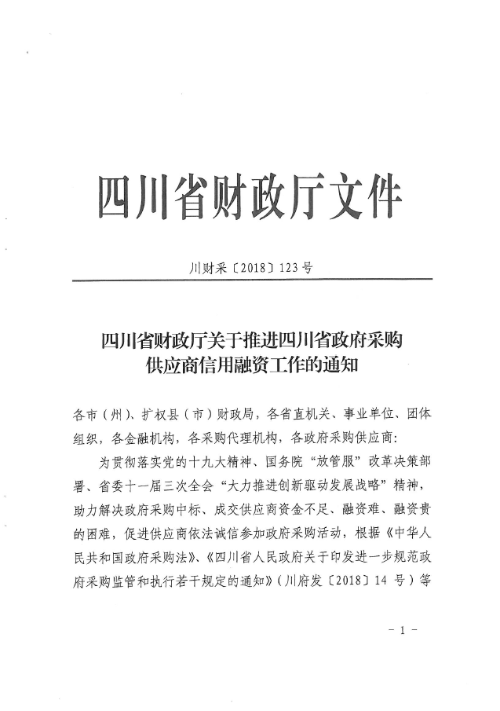

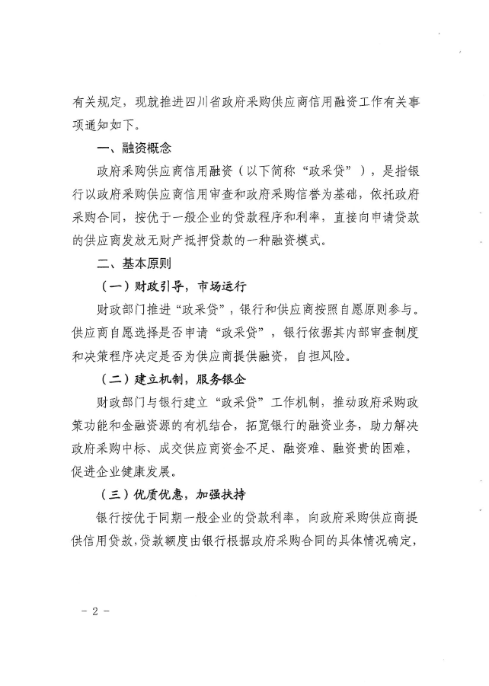

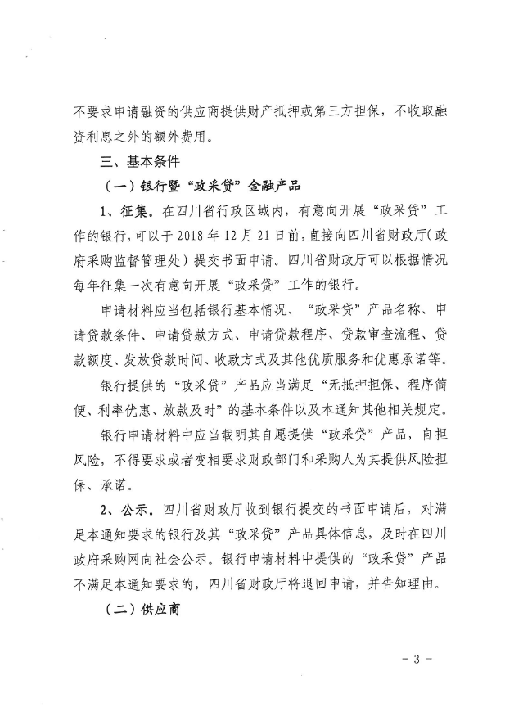

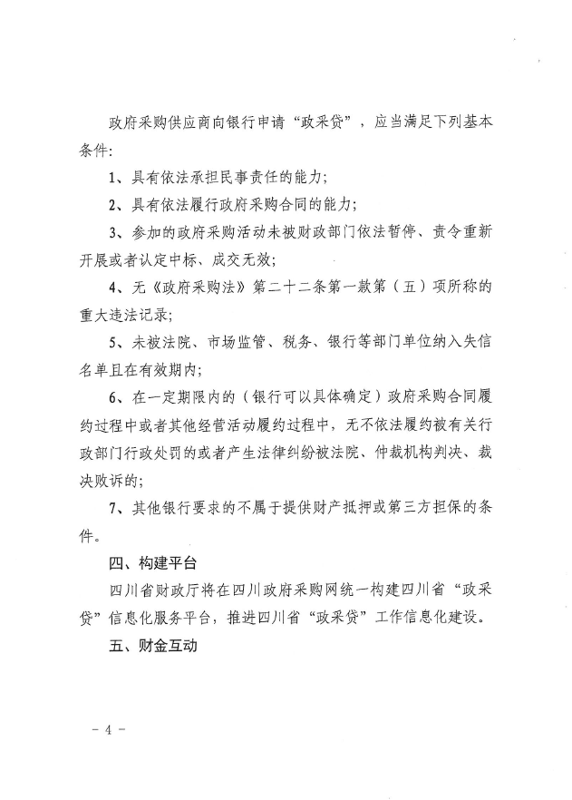

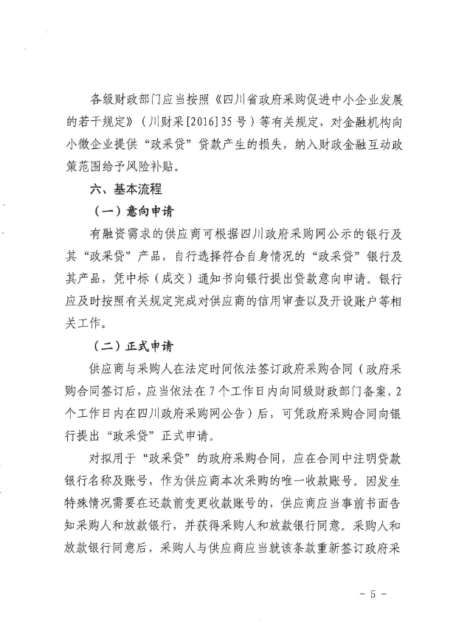

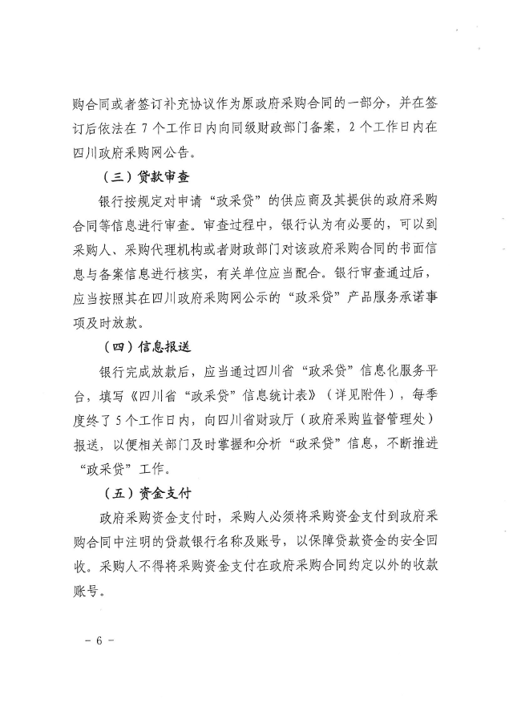

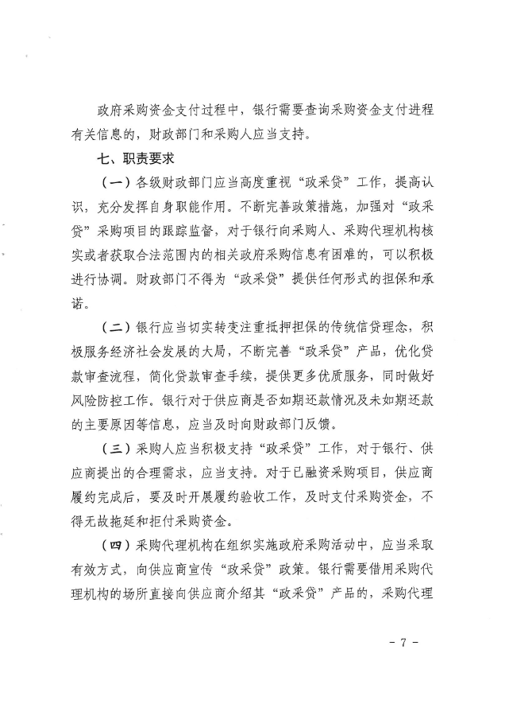

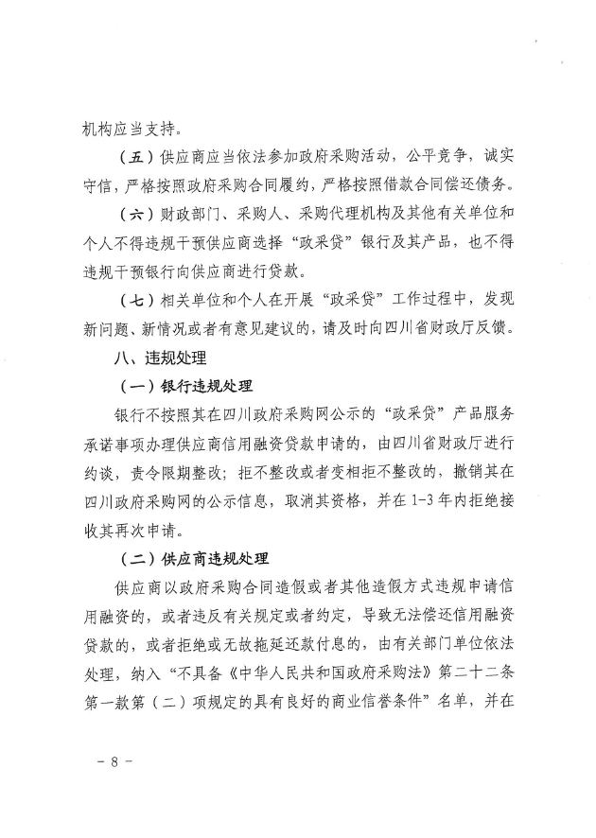

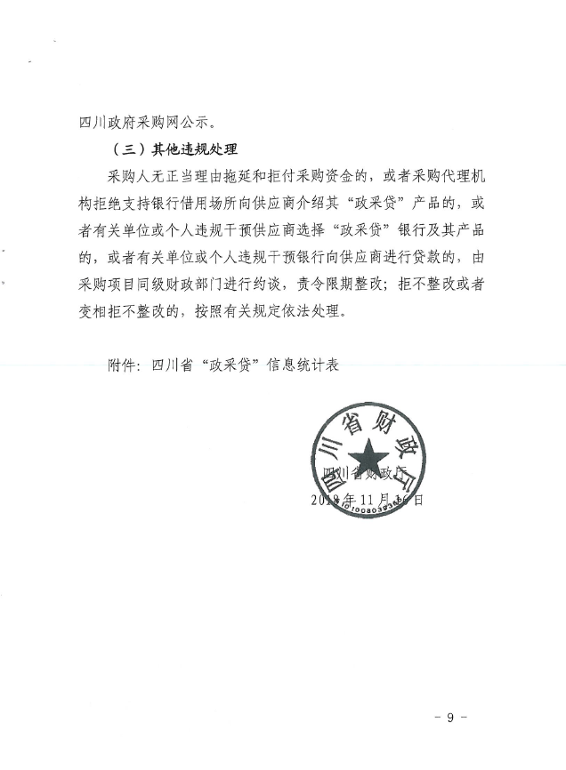

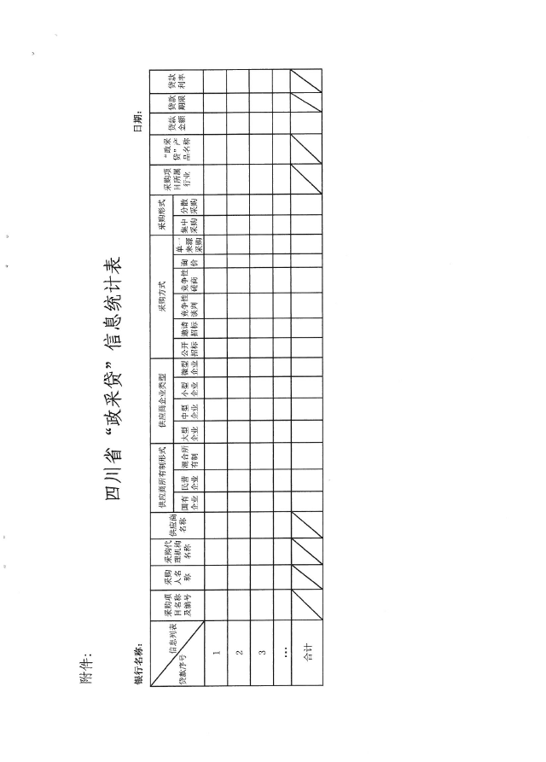

附件六：《成都市中小企业政府采购信用融资暂行办法》和《成都市级支持中小企业政府采购信用融资实施方案》





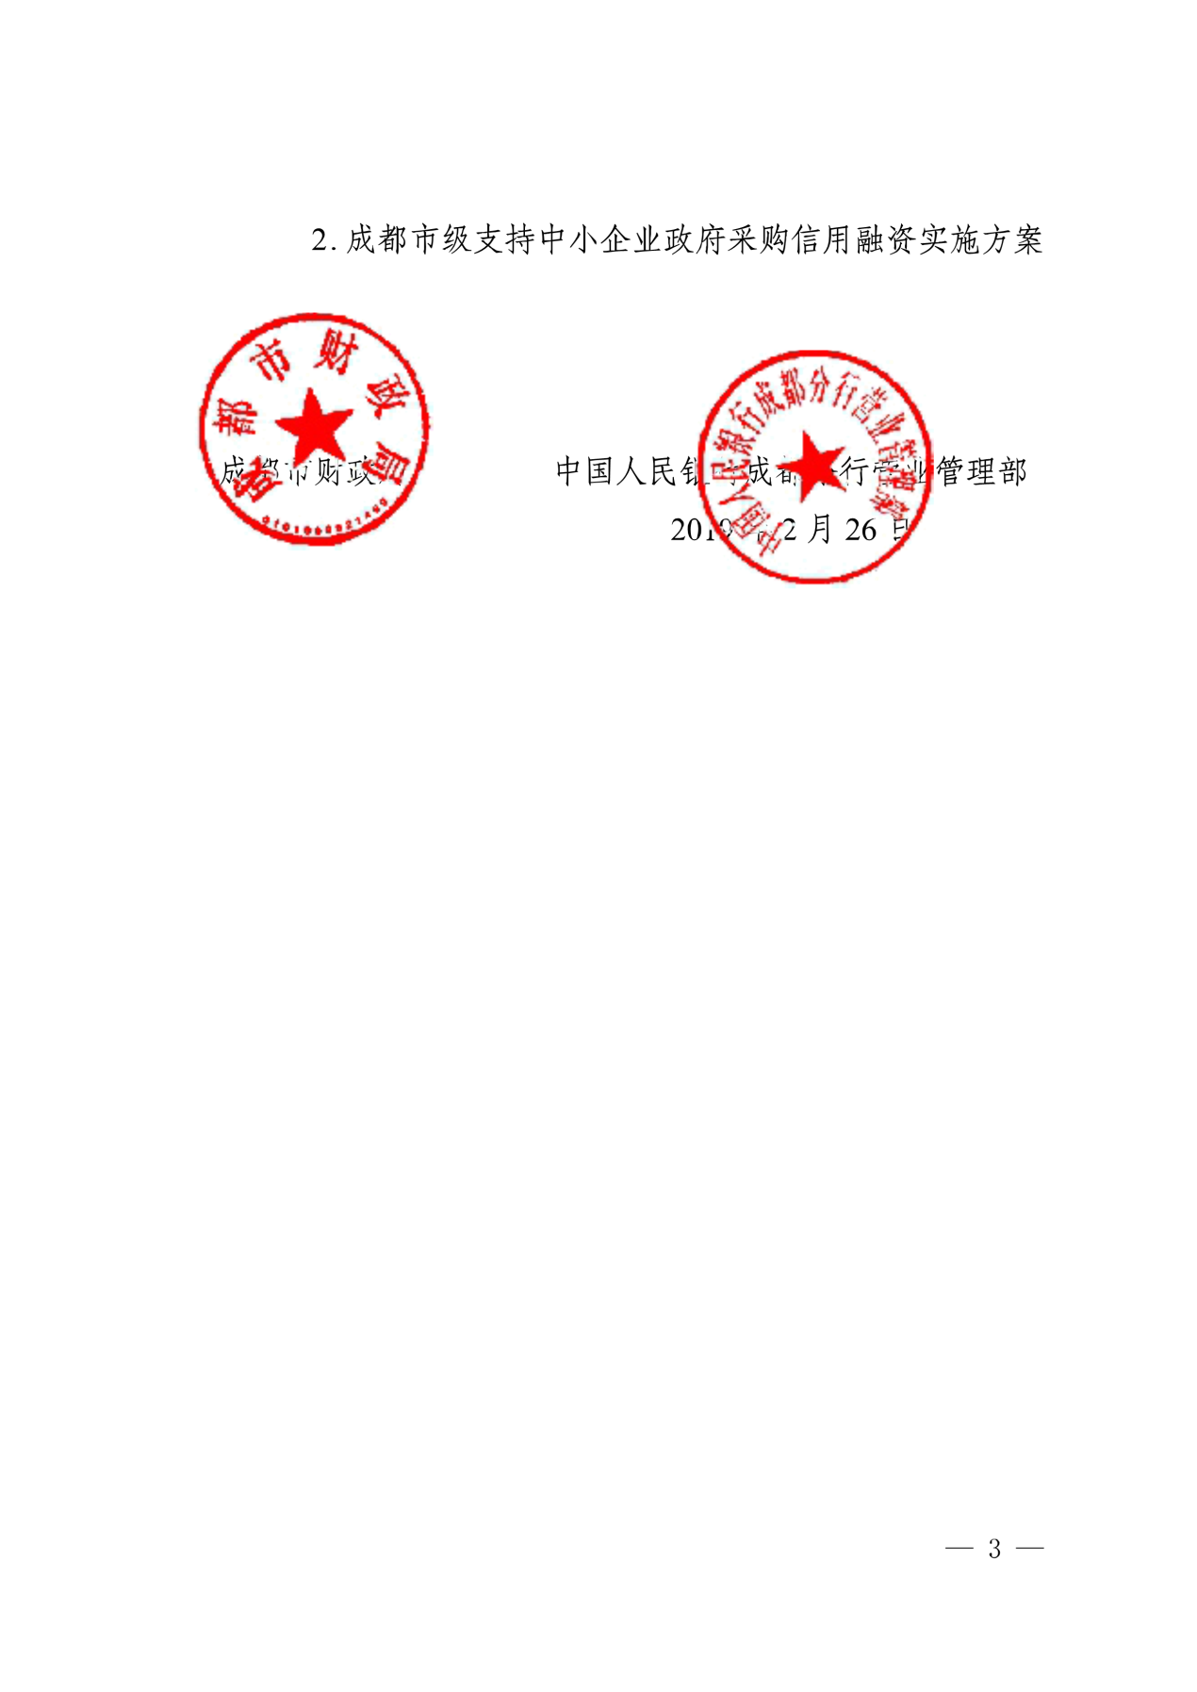

























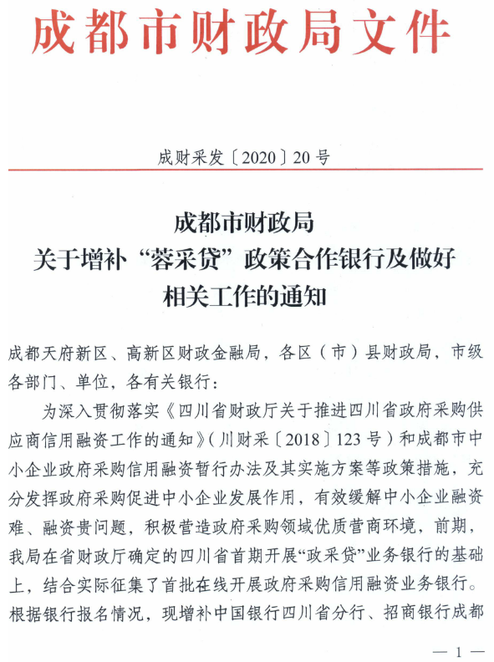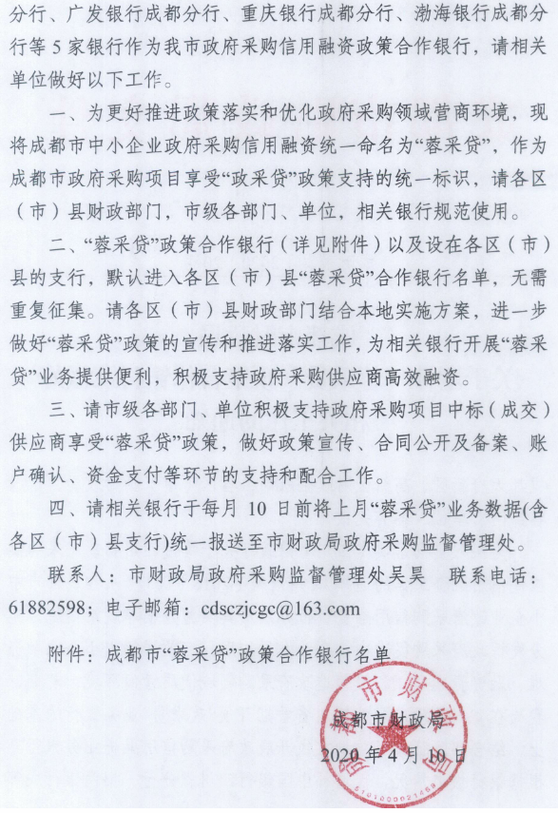

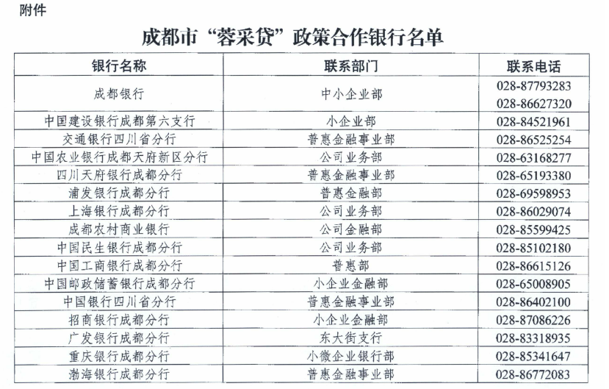

附件七：政府采购供应商质疑函范本
质疑函范本
一、质疑供应商基本信息
质疑供应商：
地址： 邮编：
联系人： 联系电话：
授权代表：
联系电话：
地址： 邮编：
二、质疑项目基本情况
质疑项目的名称：
质疑项目的编号： 包号：
采购人名称：
采购文件获取日期：
三、质疑事项具体内容
质疑事项1：
事实依据：

法律依据：

质疑事项2
……
四、与质疑事项相关的质疑请求
请求：
签字(签章)： 公章：
日期：

质疑函制作说明：
1.供应商提出质疑时，应提交质疑函和必要的证明材料。
2.质疑供应商若委托代理人进行质疑的，质疑函应按要求列明“授权代表”的有关内容，并在附件中提交由质疑供应商签署的授权委托书。授权委托书应载明代理人的姓名或者名称、代理事项、具体权限、期限和相关事项。
3.质疑供应商若对项目的某一分包进行质疑，质疑函中应列明具体分包号。
4.质疑函的质疑事项应具体、明确，并有必要的事实依据和法律依据。
5.质疑函的质疑请求应与质疑事项相关。
6.质疑供应商为自然人的，质疑函应由本人签字；质疑供应商为法人或者其他组织的，质疑函应由法定代表人、主要负责人，或者其授权代表签字或者盖章，并加盖公章。

附件八：政府采购供应商投诉范本
投诉书范本
一、投诉相关主体基本情况
投诉人：
地 址： 邮编：
法定代表人/主要负责人：
联系电话：
授权代表： 联系电话：
地 址： 邮编：
被投诉人1：
地 址： 邮编：
联系人： 联系电话：
被投诉人2
……
相关供应商：
地 址： 邮编：
联系人： 联系电话：
二、投诉项目基本情况
采购项目名称：
采购项目编号： 包号：
采购人名称：
代理机构名称：
采购文件公告:是/否 公告期限：
采购结果公告:是/否 公告期限：
三、质疑基本情况
投诉人于 年 月 日,向 提出质疑，质疑事项为：

采购人/代理机构于 年 月 日,就质疑事项作出了答复/没有在法定期限内作出答复。
四、投诉事项具体内容
投诉事项 1：
事实依据：

法律依据：

投诉事项2
……
五、与投诉事项相关的投诉请求
请求：

签字(签章)： 公章：
日期：

投诉书制作说明：
1.投诉人提起投诉时，应当提交投诉书和必要的证明材料，并按照被投诉人和与投诉事项有关的供应商数量提供投诉书副本。
2.投诉人若委托代理人进行投诉的，投诉书应按照要求列明“授权代表”的有关内容，并在附件中提交由投诉人签署的授权委托书。授权委托书应当载明代理人的姓名或者名称、代理事项、具体权限、期限和相关事项。
3.投诉人若对项目的某一分包进行投诉，投诉书应列明具体分包号。
4.投诉书应简要列明质疑事项，质疑函、质疑答复等作为附件材料提供。
5.投诉书的投诉事项应具体、明确，并有必要的事实依据和法律依据。
6.投诉书的投诉请求应与投诉事项相关。
7.投诉人为自然人的，投诉书应当由本人签字；投诉人为法人或者其他组织的，投诉书应当由法定代表人、主要负责人，或者其授权代表签字或者盖章，并加盖公章。

